ИЗУЧЕНИЕ ИСПОЛНИМЫХ БИЗНЕС-ПРОЦЕССОВ НА ПРИМЕРЕ ПРОГРАММНОГО ПРОДУКТА RunaWFE

Часть 2. Первые три перспективы исполнимых бизнес-процессов.

Лабораторный практикум
по дисциплине «Автоматизированные
информационные системы в экономике»

Москва 2014

Продолжение. Часть2.
Во второй части практикума рассмотрены первые три перспективы исполнимых бизнес-процессов. Описание работы с системой управления бизнес-процессами и административными регламентами производится на примере свободного ПО с открытым кодом RunaWFE. Показано, как разрабатывать и исполнять бизнес-процессы. Приведен порядок выполнения лабораторного практикума.
Предназначен для студентов, обучающихся по направлениям подготовки 080801 – «Прикладная информатика (в экономике)» и 230102 – «Автоматизированные системы обработки информации и управления»

Текст настоящего пособия размещен на ресурсе INTUIT.RU по адресу http://www.intuit.ru/studies/courses/2358/658/info

материалы этого пособия распространяются свободно на
условиях лицензии GNU FDL.
СОДЕРЖАНИЕ

Введение 4
Практическое занятие №1. Изучение перспективы потока управления 5
Цель занятия 5
Теоретические сведения 5
Порядок выполнения работы 5
Задание для самостоятельной работы 17
Требования к представлению результатов занятия 19
Контрольные вопросы 19
Практическое занятие №2. Изучение перспективы ресурсов 20
Цель занятия 20
Теоретические сведения 20
Порядок выполнения работы 20
Задание для самостоятельной работы 44
Требования к представлению результатов занятия 51
Контрольные вопросы 51
Практическое занятие №3. Изучение перспективы данных 53
Цель занятия 53
Теоретические сведения 53
Порядок выполнения работы 53
Задание для самостоятельной работы 76
Требования к представлению результатов занятия 78
Контрольные вопросы 78
Ссылки 78

Введение
Для автоматизации процессного управления предприятием разработан специальный класс компьютерных систем – системы управления бизнес-процессами и административными регламентами (далее СУБПиАР). Основная задача таких систем - раздавать задания исполнителям и контролировать их выполнение. Последовательность заданий определяется схемой бизнес-процесса, которую можно разработать и в дальнейшем быстро модифицировать при помощи графического редактора бизнес-процессов. Эта схема похожа на блок-схему алгоритма. По схеме перемещаются точки управления. В узлах схемы генерируются задания исполнителям.
В первой части практикума были рассмотрены исполнимые бизнес-процессы и административные регламенты, было дано определение исполнимого бизнес-процесса, основанное на четырех перспективах. Также в первой части практикума было дано описание основных элементов систем управления бизнес-процессами и административными регламентами на примере свободного ПО с открытым кодом RunaWFE, показано, как установить систему и приведено вводное занятие, в котором объяснены базовые операции, позволяющие разрабатывать и исполнять бизнес-процессы. Первую часть практикума можно найти на сайте проекта RunaWFE в разделе "Документация/Документация для пользователя", документ "RunaWFE. Учебные материалы по процессному управлению".
Адрес сайта проекта RunaWFE - http://runawfe.org/rus.
В настоящей, второй части лабораторного практикума приведено описание трех практических занятий, посвященных изучению трех первых перспектив исполнимого бизнес-процесса:
- перспектива управления потоком (control-flow perspective)
- перспектива ресурсов (resource perspective)
- перспектива данных (data perspective)
Система RunaWFE свободно распространяется вместе со своими исходными кодами на условиях открытой лицензии LGPL. Система бесплатная, ее можно свободно установить на любое количество компьютеров без каких-либо ограничений. Скачать дистрибутивы и исходный код ее можно через интернет с портала разработчиков свободного программного обеспечения sourceforge.net по адресу: http://sourceforge.net/projects/runawfe.

Практическое занятие №1. Изучение перспективы потока управления

Цель занятия
Целью занятия является изучение перспективы потока управления

Теоретические сведения
Необходимые теоретические сведения изложены в первой части лабораторного практикума в пункте "Перспектива управления потоком" раздела "Исполнимые бизнес-процессы и административные регламенты".

Порядок выполнения работы

- Запустите графический редактор бизнес-процессов системы RunaWFE. Для этого кликните на ярлык "Process Designer" на рабочем столе, или выполните команду меню Пуск / Программы / RunaWFE / Process designer. Появится окно графического редактора (см. 1-ая Часть, Вводное занятие, Порядок выполнения работы, Пункт 15, Рис 47).

- Создайте новый проект - "Занятие 1" (Подробнее см. 1-ая Часть, Вводное занятие, Порядок выполнения работы, Пункт 16, Рис 48).

- Создайте новый бизнес-процесс. Название процесса Пример 1-1. (Подробнее см. 1-ая Часть, Вводное занятие, Порядок выполнения работы, Пункт 17, Рис 49).

- Поместите на схему бизнес-процесса узел - начало бизнес-процесса, три узла-действия и узел-окончание: Кликните на элемент «Выбрать» в палитре. Будет установлен режим выбора. В этом режиме каждый узел надо поместить на схему при помощи клика на элемент, расположенный в палитре и последующего клика на место в схеме, в которое требуется поместить новый элемент (Рис. 74. Подробнее см. 1-ая Часть, Вводное занятие, Порядок выполнения работы, Пункт 19)

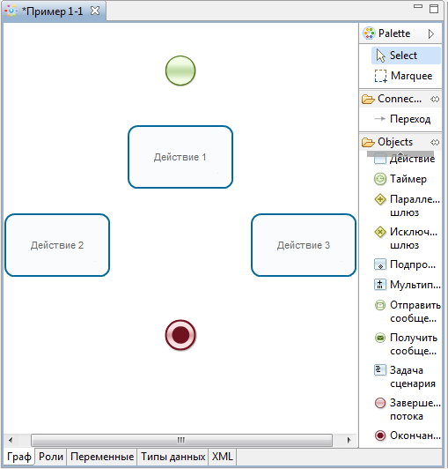

Рис 74. Создание схемы бизнес-процесса

- Поместите на схему бизнес-процесса линии-переходы, соединяющие начало, узлы - действия и окончание. Для этого надо кликнуть на элемент «Переход» в палитре. Будет установлен режим рисования переходов. В этом режиме создания каждого перехода надо сначала кликнуть в центр узла, в котором должен начаться переход, потом кликнуть в центр узла, в который должен закончиться переход. (Рис 75. Подробнее см. 1-ая Часть, Вводное занятие, Порядок выполнения работы, Пункт 20)
Замечание. Для того, чтобы "изогнуть" линии-переходы, надо в режиме «Выбрать» выделить кликом переход, найти в середине прямолинейного участка точку (см. 1-ая Часть, Вводное занятие, Порядок выполнения работы, Пункт 20, рис. 53) и далее "тащить" ее мышкой в нужном направлении.

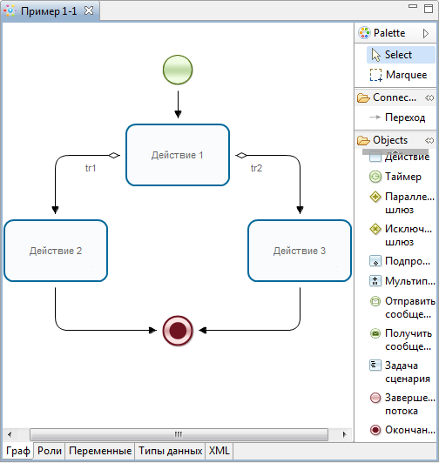
Рис 75. Добавление переходов

- Введите названия для переходов из узла, в котором будет осуществляться выбор: Выделите переход, кликнув на него мышью, далее в окне свойства замените значение имени перехода по умолчанию ("tr1") на значение "Выбор1" (Рис. 76). Выделите второй переход, выходящий из узла, в котором будет осуществляться выбор, замените значение имени перехода по умолчанию на значение "Выбор2"

Замечание. Метки с именами переходов на графе можно перемещать, для этого выделите название перехода и "перетащите" в необходимое место.

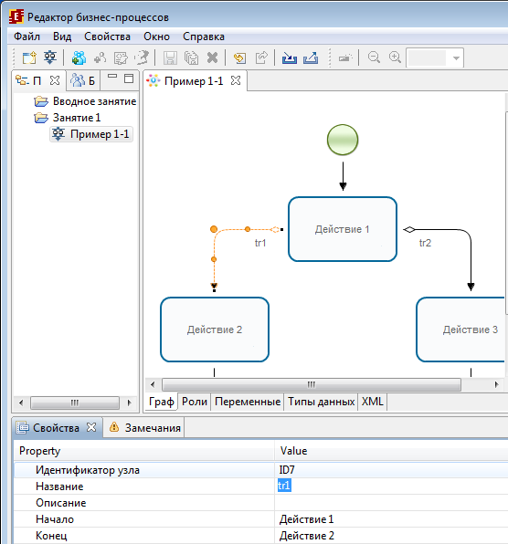

Рис 76. Изменение имени перехода

- Создайте роль: Кликните правой кнопкой мыши на узел - Начало, в появившемся контекстном меню выберите "Роли / Создание роли без инициализатора" (Рис. 77)

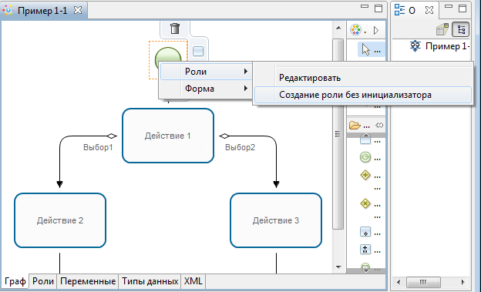
Рис 77. Создание роли без инициализатора

В появившейся форме ввода название роли оставьте без изменения предлагаемое по умолчанию название роли ("Роль1") и кликните "ОК" (Рис. 78).
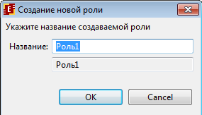

Рис 78. Форма ввода названия роли

- Свяжите роль «Роль1» со всеми узлами-действиями. Для этого кликните правой кнопкой мыши на каждый узел и выберите «Роли/Роль1» (Подробнее см. 1-ая Часть, Вводное занятие, Порядок выполнения работы, Пункт 22, Рис. 55)

- Бизнес-процесс готов. Запустите RunaWFE симулятор, для этого дважды кликните по ярлыку «Start Simulation» на рабочем столе, или выполните команду меню Пуск / Программы / RunaWFE / Start Simulation. (Подробнее см. 1-ая Часть, Вводное занятие, Порядок выполнения работы, Пункт 1)
- Войдите в web-интерфейс системы RunaWFE под пользователем Administrator. (см. 1-ая Часть, Вводное занятие, Порядок выполнения работы, Пункт 2, Рис. 36)

Замечание. По умолчанию пароль пользователя Administrator - "wf".

- Загрузите разработанный бизнес-процесс на RunaWFE сервер. Для этого войдите в редактор бизнес-процессов, кликните на разработанный бизнес-процесс, в меню выберите команду "Файл / Экспорт процесса" (Рис. 79)

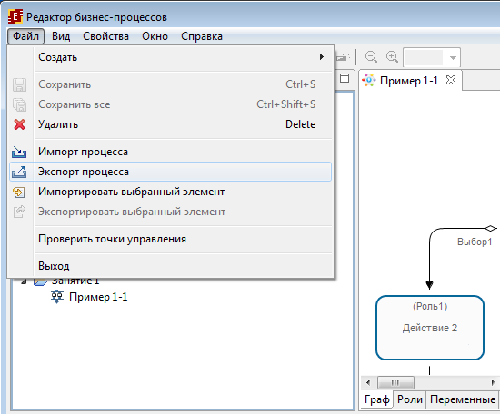

Рис 79. Команда экспорта бизнес-процесса

- В появившейся форме выберите "экспорт на WFE сервер", затем кликните "Настройки соединения" (Рис. 80)

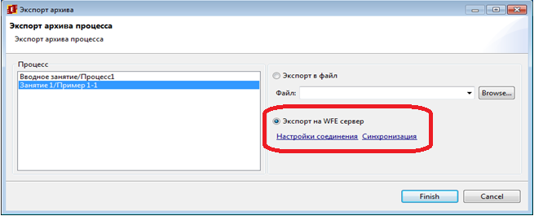

Рис 80. Экспорт на WFE сервер

- В появившейся форме проверьте, что в поле "Имя компьютера" стоит "localhost", в поле "порт" - 8080, в поле "Логин" - "Administrator", в поле "Пароль" - "wf". Кликните на "Проверить соединение". После получения сообщения "Соединение проверено" кликните на "ОК". (Рис. 81)

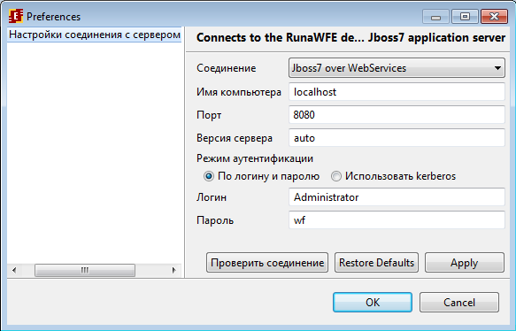

Рис 81. Настройки соединения с сервером

- Кликните на ссылку "Синхронизация", потом кликните на "Готово" - бизнес-процесс "Пример 1-1" будет загружен на RunaWFE сервер

- Войдите в Веб-интерфейс системы под пользователем Administrator, кликните на пункт меню "Запустить процесс", найдите в списке процессов бизнес-процесс "Пример 1-1" (Рис. 82)

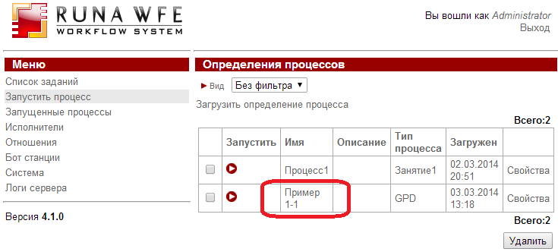

Рис 82. Бизнес-процесс "Пример 1-1" загружен на RunaWFE сервер

- Запустите на бизнес-процесс "Пример 1-1" кликнув на имя, или иконку слева от него. - В верхней части экрана появится надпись "Экземпляр процесса запущен, рядом с которой будет находиться номер запущенного бизнес-процесса (см. 1-ая Часть, Вводное занятие, Порядок выполнения работы, Пункт 42, рис 68)

- Кликните на пункт меню "Запущенные процессы". Найдите в появившемся окне строку, соответствующую запущенному экземпляру бизнес-процесса - в ней число в поле номер должно совпадать с тем, которое было отображено в сообщении о запуске экземпляра процесса (Подробнее см. 1-ая Часть, Вводное занятие, Порядок выполнения работы, Пункт 43, Рис. 69).

- Кликните в этой строке на номер бизнес-процесса. - Откроется форма экземпляра бизнес-процесса. В этой форме будет показано, что в процессе есть единственная точка управления, которая находится в узле "Действие 1", задание этого узла назначено пользователю "Administrator". Пользователь "Administrator" является исполнителем роли "Роль1". Также в форме находится схема экземпляра бизнес-процесса с отмеченными на ней маршрутами точек управления. Переходы и узлы, по которым прошли точки управления выделены зеленым, узлы-Действия, в которых находятся текущие точки управления, выделены жирной рамкой (Рис 83). См. также 1-ая Часть, Вводное занятие, Порядок выполнения работы, Пункт 44, рис 70.
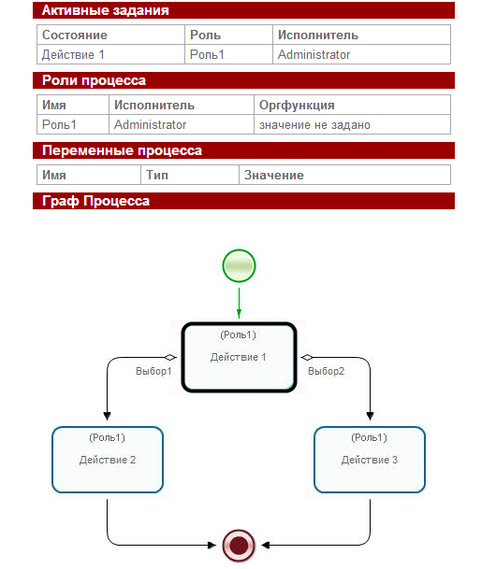

Рис 83. Схема выполняющегося экземпляра бизнес-процесса "Пример 1-1"

- Кликните на строку меню "Список заданий". В появившейся форме найдите задание "Действие 1" (См. 1-ая Часть, Вводное занятие, Порядок выполнения работы, Пункт 45, рис 71)

- Кликните на задании "Действие 1" в поле "Имя". Появится форма, содержащая сообщение "Форма задания не определена", что означает - "для узла Действие 1 не была определена графическая форма".
Ниже этого сообщения расположены две командные кнопки "Выбор 1" и "Выбор 2". Кнопки соответствуют выбору исходящего перехода из узла "Действие 1". После клика на левую кнопку точка управления пойдет по переходу "Выбор1", а после клика на правую - по переходу "Выбор2". Таким образом в системе может быть реализовано принятие решения пользователем.
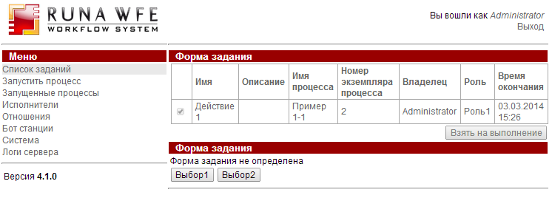
Рис 84. Выбор исходящего перехода

- Кликните на кнопку "Выбор1". - В верхней части экрана появится сообщение "Задание выполнено". После этого точка управления перейдет в узел "Действие 2", а в списке заданий появится задание "Действие 2" (Рис. 85)

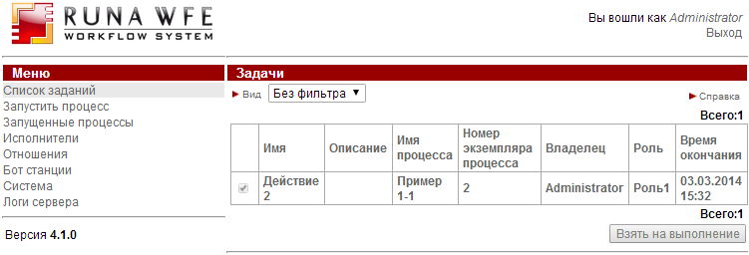
Рис 85. Задание следующего узла

- Войдите в меню "Запущенные процессы". Найдите в появившемся окне строку, соответствующую запущенному экземпляру бизнес-процесса. Кликните на номере бизнес-процесса. Откроется форма экземпляра бизнес-процесса. В этой форме будет показано, что в процессе есть единственная точка управления, которая находится в узле "Действие 2", задание этого узла назначено пользователю "Administrator". Пользователь "Administrator" является исполнителем роли "Роль1". Также в форме находится схема экземпляра бизнес-процесса с отмеченными на ней маршрутами точек управления. Переходы и узлы, по которым прошли точки управления выделены зеленым, узлы-Действия, в которых находятся текущие точки управления, выделяются жирной рамкой (Рис 86)

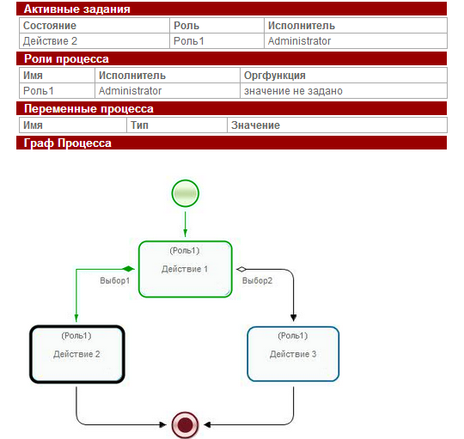
Рис 86. Схема выполняющегося экземпляра бизнес-процесса "Пример 1-1"

- Кликните на строку меню "Список заданий". В появившейся форме найдите задание "Действие 2", кликните на поле "Имя" этого задания. Появится форма, содержащая сообщение "Форма задания не определена" (что означает - "для узла Узел-Действие 2 не была определена графическая форма"). Кликните на кнопку "Задание исполнено". - В верхней части экрана появится сообщение "Задание выполнено". После этого точка управления перейдет в конечный узел бизнес-процесса и экземпляр бизнес-процесса будет завершен

- Проверьте, что у экземпляра бизнес-процесса появилась дата завершения (Подробнее см. 1-ая Часть, Вводное занятие, Порядок выполнения работы, Пункт 49, Рис. 73)

- Войдите в форму экземпляра бизнес-процесса. Проверьте, что путь точки управления отмечен до узла-окончания бизнес-процесса (Рис. 87).

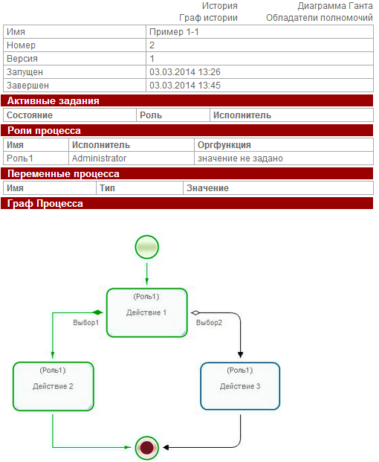
Рис 87. Схема завершенного экземпляра бизнес-процесса "Пример 1-1"

- Запустите и доведите до конца еще один экземпляр бизнес-процесса. В форме выбора направления дальнейшего движения точки управления (Действие 1) выберите "Выбор2". После окончания экземпляра бизнес-процесса откройте свойства экземпляра и проследите путь точки управления по схеме бизнес-процесса.

Задание для самостоятельной работы
На основе бизнес-процесса "Пример 1-1" разработайте бизнес-процесс "Пример 1-2", схема которого изображена на рисунке 88.
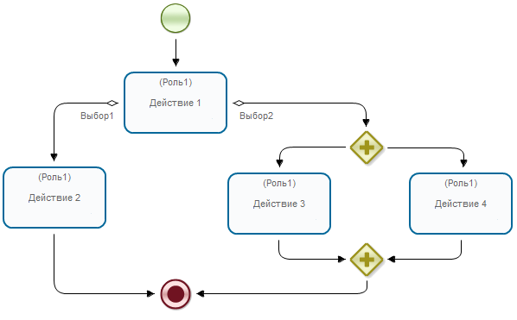
Рис 88. Схема бизнес-процесса "Пример 1-2" для самостоятельной разработки

Бизнес-процесс "Пример 1-2" получается из бизнес-процесса "Пример 1-1" путем копирования, добавления элементов «Разделение» и «Слияние» и еще одного узла-действия. Обратите внимание на разницу между элементами, обозначающими Разделение и Слияние. «Разделение» всегда имеет больше одного исходящего перехода, «Слияние» же всегда имеет только один исходящий переход.
Для копирования бизнес-процесса "Пример 1-1":

- Откройте графический редактор бизнес-процессов. Кликните правой кнопкой мыши на бизнес-процесс "Пример 1-1". В контекстном меню выберите "Копировать" (Рис. 89)

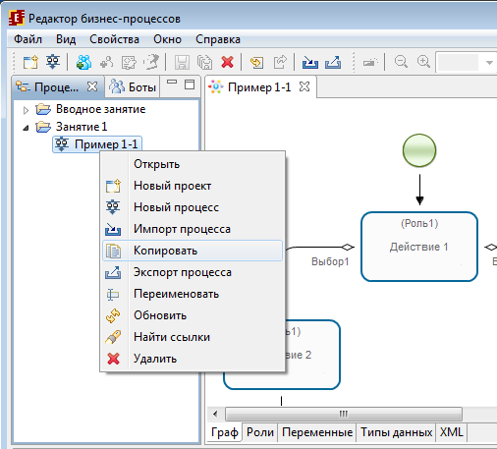

Рис 89. Копирование бизнес-процесса

- В появившейся форме в качестве имени копии бизнес-процесса введите "Пример 1-2", выберите проект "Занятие 1". Кликните "Готово" (Рис. 90)
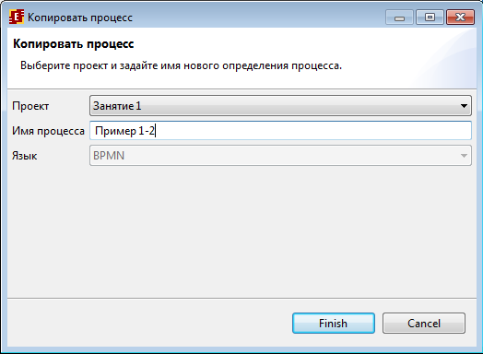

Рис 90. Копирование бизнес-процесса "Пример 1-1" в "Пример 1-2"
- Закройте в редакторе бизнес-процессов процесс "Пример 1-1" и откройте "Пример 1-2".

- Внесите изменения в бизнес-процесс "Пример 1-2" в соответствии со схемой, изображенной на рис. 88. Загрузите бизнес-процесс "Пример 1-2" на RunaWFE сервер. Войдите в Веб-интерфейс системы под пользователем Administrator, запустите экземпляр бизнес-процесса "Пример 1-2" и выполните все задания (сделайте выбор "Выбор2" в узле "Действие 1"). Проверьте, что задания узлов "Действие 3" и "Действие 4" появятся в списке заданий одновременно.

Требования к представлению результатов занятия
В результате выполнения лабораторной работы должны быть представлены преподавателю отчет и файлы "Пример1-1.par" и "Пример1-2.par", содержащие разработанные на занятии бизнес-процессы.
В отчете должны содержаться следующие выходные данные:
1) Цель занятия
2) Скриншоты основных действий, совершенных на занятии, с пояснениями

Контрольные вопросы
- Какой из элементов соответствует разделению потока управления на два параллельных потока?
  - Элемент 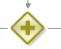
  - Элемент 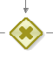

- Что такое экземпляр бизнес-процесса?
- Может ли в один и тот же момент времени
  - Одному экземпляру бизнес-процесса соответствовать несколько заданий?
  - Одному заданию соответствовать несколько экземпляров бизнес-процесса?

Практическое занятие №2. Изучение перспективы ресурсов

Цель занятия
Целью занятия является изучение перспективы ресурсов

Теоретические сведения
Необходимые теоретические сведения изложены в первой части лабораторного практикума в пунктах:
- "Перспектива ресурсов" раздела "Исполнимые бизнес-процессы и административные регламенты"
- "Использование бинарных отношений для упрощения инициализации ролей" раздела Стандарты и концепции, связанные с СУБПиАР

Порядок выполнения работы

- Запустите RunaWFE симулятор, для этого дважды кликните по ярлыку «Start Simulation» на рабочем столе, или выполните команду меню Пуск / Программы / RunaWFE / Start Simulation. (Подробнее см. 1-ая Часть, Вводное занятие, Порядок выполнения работы, Пункт 1)

- Войдите в web-интерфейс системы RunaWFE под пользователем Administrator. (Подробнее см. 1-ая Часть, Вводное занятие, Порядок выполнения работы, Пункт 2, Рис. 36)

Замечание. По умолчанию пароль пользователя Administrator - "wf".

- Перейдите к списку исполнителей, кликнув по ссылке «Исполнители» в левой части экрана.

- Создайте следующих пользователей: (см. 1-ая Часть, Вводное занятие, Порядок выполнения работы, Пункты 4 - 6, Рис. 38 -40)
- Бабочкин (Бабочкин Николай Александрович)
- Стрекозин (Стрекозин Александр Николаевич)
- Мотыльков (Мотыльков Иван Петрович)
- Мухин (Мухин Петр Иванович)
- Гусеницын (Гусеницын Михаил Васильевич)
- Личинкин (Личинкин Василий Федорович)

Пример учётных записей пользователей представлен на рисунке 91.

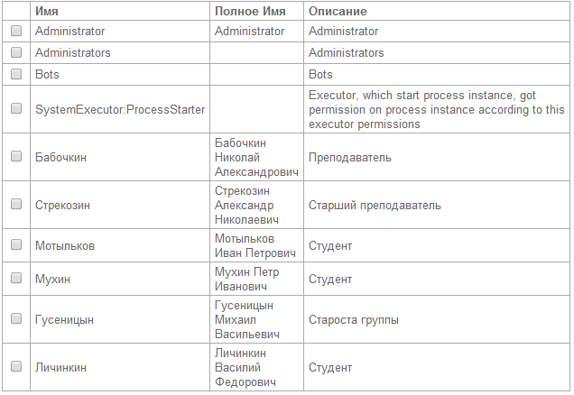
Рисунок 91 Учётные записи созданных пользователей в системе RunaWFE (Simulation web interface)

- Задайте для каждого пользователя пароль (предлагается задать для всех пользователей пароль "123"). Для этого надо кликнуть на имя пользователя - откроются свойства пользователя. Далее в разделе "Пароль" надо ввести пароль в поле "Новый пароль", повторить ввод пароля в поле "Повторите пароль" и кликнуть в этом же разделе на командной кнопке "Применить" (См. Рис. 92)

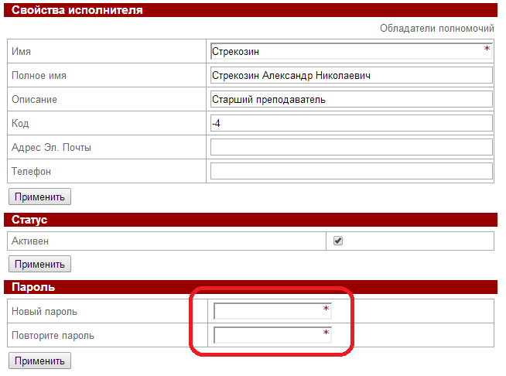

Рисунок 92 Ввод пароля пользователя

- Создайте группы:
- Кафедра
- Группа МИБ-1
- Преподаватели
(см. 1-ая Часть, Вводное занятие, Порядок выполнения работы, Пункт 5, Рис. 39)
Добавьте всех созданных пользователей в группу "Кафедра", добавьте пользователей
- Бабочкин
- Стрекозин
в группу "Преподаватели".

Добавьте пользователей
- Мотыльков
- Мухин
- Гусеницын
- Личинкин
в группу " Группа МИБ-1"

- Дайте полномочия группе "Кафедра" на вход в систему (см. 1-ая Часть, Вводное занятие, пункты 7-9, Рис. 40 - 42 )

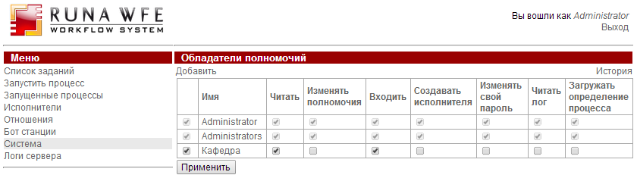
Рисунок 93-а Добавление полномочий группе "Кафедра" на вход в систему

- Дайте полномочия группе "Кафедра"на чтение на всех созданных пользователей, а также на чтение и просмотр на группы "Группа МИБ-1" и "Преподаватели". (см. 1-ая Часть, Вводное занятие, Порядок выполнения работы, Пункты 12-13, Рис. 45-46)
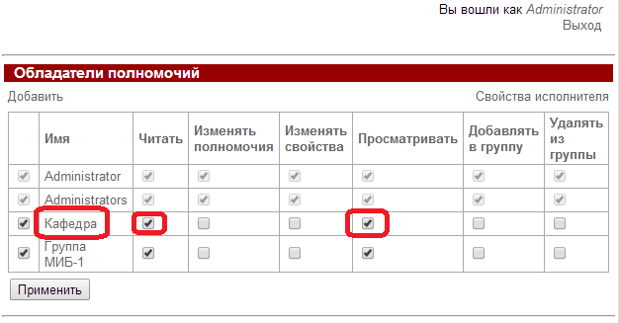
Рисунок 93-б. Добавление полномочий группе «Кафедра» на чтение и просмотр на группу "Группа МИБ-1"

- Перейдите к пункту меню "Отношения" по ссылке «Отношения» в левой части экрана (см. раздел "Стандарты и концепции, связанные с СУБПиАР", пункт "Использование бинарных отношений для упрощения инициализации ролей")

- Создайте отношение "Преподаватель". Кликните на ссылке (Рис 94).

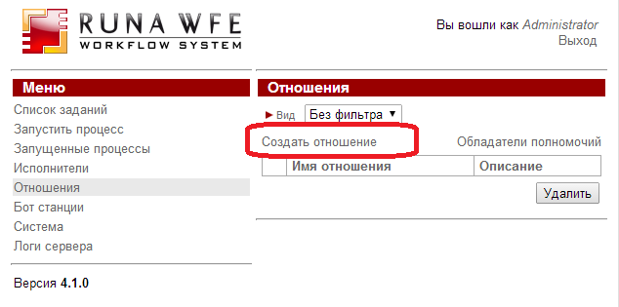

Рисунок 94. Команда создания отношения

- В появившейся форме введите имя отношения ("Преподаватель") и необязательное описание (Рис. 95). После этого кликните на "Создать"

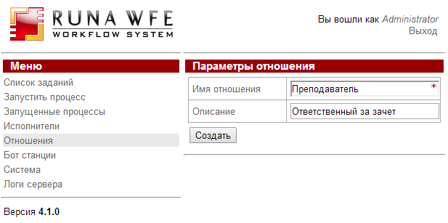
Рис 95. Создание отношения

- Кликните на имени появившейся записи (Рис. 96).

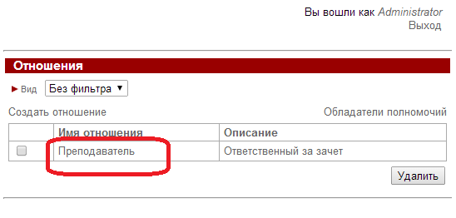
Рис 96. Редактирование отношения

- В появившейся форме кликните на "Создать пару". В левой части пары выберите пользователя "Бабочкин", в правой части пары выберите пользователя "Мотыльков" (См. Рис. 97). Это будет означать, что пользователь Бабочкин является преподавателем, ответственным за студента Мотылькова

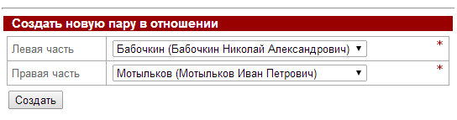
Рис 97. Создание пары (Преподаватель-Студент)

- Создайте пары, соответствующие следующей таблице ответственных за студентов преподавателей (См. Рис. 98).

Преподаватель | Студент
Бабочкин | Мотыльков
Бабочкин | Мухин
Стрекозин | Гусеницын
Стрекозин | Личинкин

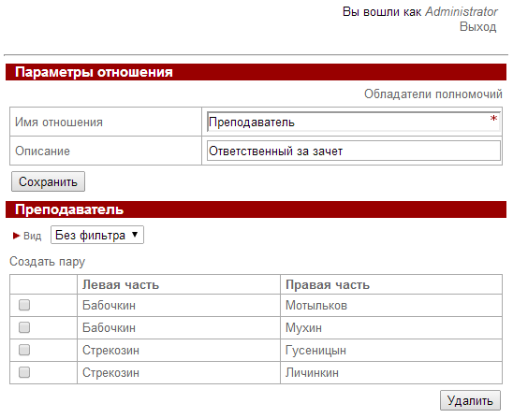
Рис 98. Все пары отношения "Преподаватель"

- Кликните на ссылку «Обладатели полномочий» в верхней части формы (Рис. 98). Добавьте группу "Кафедра" с правами на чтение в список обладателей полномочий на отношение "Преподаватель" (См. Рис. 99)

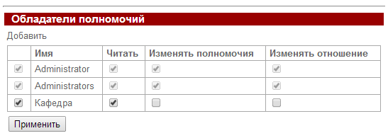
Рис 99 Добавление полномочий на отношение "Преподаватель"

- Дайте права на чтение на пункт меню "Отношения" группе "Кафедра".
Кликните на пункт меню "Отношения". Кликните на "Обладатели полномочий" (См. рис. 100).
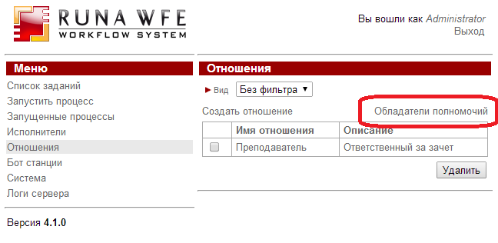
Рис 100. Установка прав на доступ к пункту меню "Отношения"

Добавьте в список группу "Кафедра" (См. рис. 101).

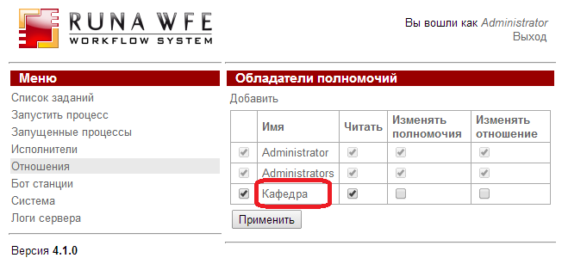
Рис 101. Добавление прав на чтение на пункт меню "Отношения" для группы "Кафедра"

Отношение "Преподаватель" создано, значения отношения заданы, права на отношение установлены.

- Запустите графический редактор бизнес-процессов системы RunaWFE. Для этого кликните на ярлык "Process Designer" на рабочем столе, или выполните команду меню Пуск / Программы / RunaWFE / Process designer. Появится окно графического редактора (см. 1-ая Часть, Вводное занятие, Порядок выполнения работы, Пункт 15, Рис 47).

- Создайте новый проект - "Занятие 2" (Подробнее см. 1-ая Часть, Вводное занятие, Порядок выполнения работы, Пункт 16, Рис 48).

- Создайте новый бизнес-процесс. Название процесса Пример 2-1. (Подробнее см. 1-ая Часть, Вводное занятие, Порядок выполнения работы, Пункт 17, 18 Рис 49, 50).

- Поместите на схему бизнес-процесса узел - начало бизнес-процесса, узлы-действия и узел-окончание согласно рисунку 102. (Подробнее см. 1-ая Часть, Вводное занятие, Порядок выполнения работы, Пункт 19) . Назовите узел-начало - "Направить просьбу о зачете", остальные узлы - согласно рисунку 102.

Бизнес-процесс будет соответствовать принятию решения Преподавателем о зачете/не зачете (Роль преподавателя будет задаваться отношением Преподаватель(студент)).
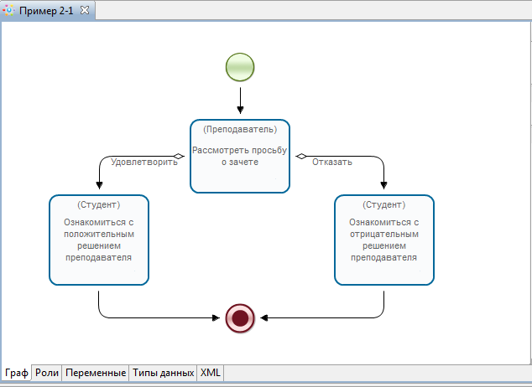
Рисунок 102. Схема бизнес-процесса «Пример 2-1»

- Поместите на схему бизнес-процесса линии-переходы, соединяющие начало, узел - действие и окончание. Для этого надо кликнуть на элемент «Переход» в палитре. Будет установлен режим рисования переходов. В этом режиме создания каждого перехода надо сначала кликнуть в центр узла, в котором должен начаться переход, потом кликнуть в центр узла, в который должен закончиться переход (Подробнее см. 1-ая Часть, Вводное занятие, Порядок выполнения работы, Пункт 20).
Замечание. Если требуется "изогнуть" линии-переходы, то надо в режиме «Выбрать» выделить кликом переход, найти в середине прямолинейного участка точку и далее "тащить" ее мышкой в нужном направлении. Линия будет "изгибаться" (см. 1-ая Часть, Вводное занятие, Порядок выполнения работы, Рис. 53).

- Введите названия для переходов из узла "Рассмотреть просьбу о зачете", в котором будет осуществляться выбор: Выделите переход, кликнув на него мышью, далее в окне свойства замените значение имени перехода по умолчанию ("tr1") на значение "Удовлетворить". Выделите второй переход, выходящий из узла, в котором будет осуществляться выбор, замените значение имени перехода по умолчанию на значение "Отказать" (Подробнее см. Занятие 1, Порядок выполнения работы, Пункт 6, Рис. 76)

- Создайте две роли - "Студент" и "Преподаватель" (См. 1-ая Часть, Вводное занятие, Порядок выполнения работы, Пункт 21, Рис 54)

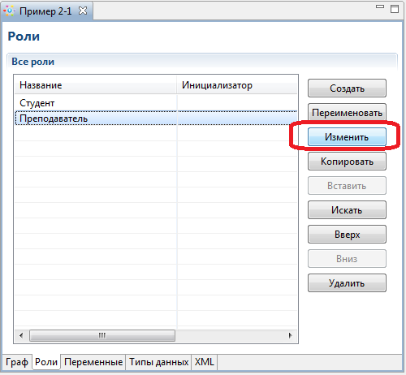

Рисунок 103. Роли бизнес-процесса «Пример 2-1»

- Роль "Студент" оставьте без инициализатора, эта роль будет инициализирована узлом-началом, то есть на роль "Студент" в экземпляре бизнес-процесса будет назначен пользователь, запустивший этот экземпляр бизнес-процесса.

- Запустите RunaWFE симулятор, для этого дважды кликните по ярлыку «Start Simulation» на рабочем столе, или выполните команду меню Пуск / Программы / RunaWFE / Start Simulation. (Подробнее см. 1-ая Часть, Вводное занятие, Порядок выполнения работы, Пункт 1). Запуск симулятора нужен для последующего задания инициализатора роли для роли "Преподаватель" при помощи отношения.

- Инициализируйте роль "Преподаватель" отношением "Преподаватель", примененным к роли "Студент":

Выделите роль "Преподаватель" в списке ролей на вкладке "Роли" и кликните "Изменить" (См. Рис 103).
В появившейся форме кликните на вкладке "Задать роль с помощью отношения" (См. Рис 104).

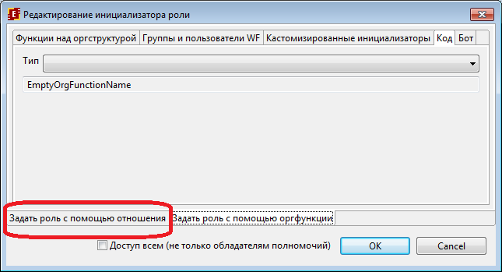
Рисунок 104. Выбор вкладки "Задать роль с помощью отношения" для инициализатора роли

В появившейся форме раскройте "Отношения" и кликните на ссылке "Настройки соединения" (См. Рис 105).

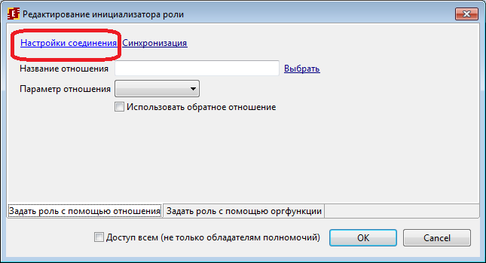
Рисунок 105. Выбор настроек соединения при задании инициализатора роли с помощью отношения.

В появившейся форме введите URL RunaWFE симулятора, а также логин и пароль пользователя, под которым будет установлено соединение. Если Вы не меняли установки по умолчанию, то можно использовать значения, которые установлены в форме (См. Рис 106).

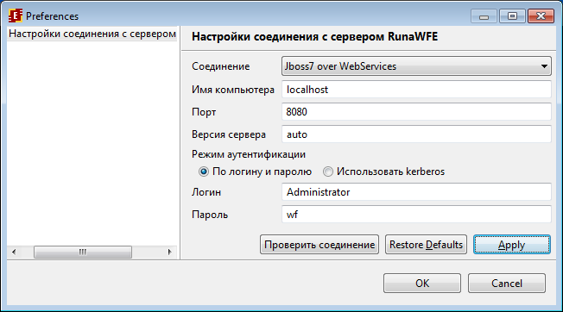
Рисунок 106. Настройки соединения с RunaWFE симулятором.

Проверьте соединение, кликнув на кнопку "Проверить соединение" (См. Рис 105). Если соединение будет установлено, то появится сообщение об этом (См. Рис 107).

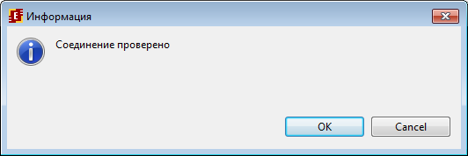
Рисунок 107. Сообщение об установке соединения

Если появится сообщение об ошибке соединения, проверьте что RunaWFE симулятор запущен (См. 1-ая Часть, Вводное занятие, Порядок выполнения работы, Пункт 1).
Кликните на "ОК". В появившейся форме кликните на "Синхронизация". Затем кликните на "Выбрать" (См. Рис. 108)

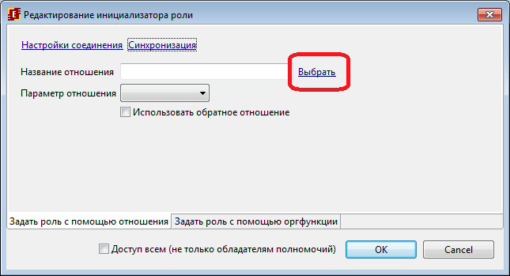
Рисунок 108. Ссылка для выбора отношения

В появившемся окне выберите отношение "Преподаватель" и кликните "ОК" (См. Рис. 109)

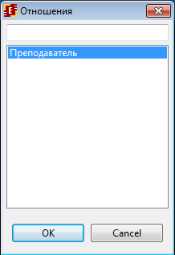

Рисунок 109. Окно выбора отношения

В поле "Код сотрудника" откройте список и выберите роль "Студент" (См. Рис. 110). Кликните "ОК".
Выбранные настройки означают, что роль "Преподаватель" будет инициализирована следующим образом: Будет взят пользователь, соответствующий роли "Студент", потом в отношении "Преподаватель" будет найдена пара, в которой пользователь, находящийся в роли "Студент", будет соответствовать правой части пары. После этого пользователь, соответствующий значению левой части этой пары будет назначен на роль "Преподаватель".

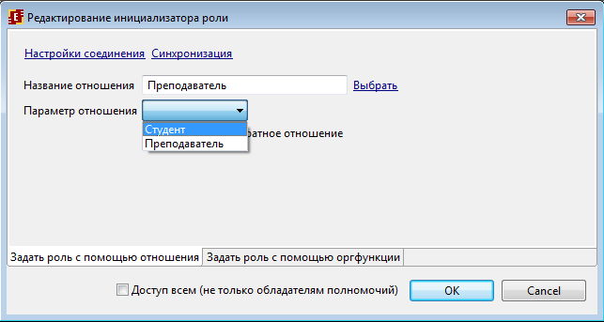

Рисунок 110. Выбор роли, к которой будет применено отношение "Преподаватель" при инициализации роли "Преподаватель".

- Свяжите роль "Студент" с узлом-началом, а также узлами "Ознакомиться с положительным решением преподавателя" и "Ознакомиться с отрицательным решением преподавателя". Свяжите роль "Преподаватель" с узлом-действием "Рассмотреть просьбу о зачете" в соответствии с рисунком 102 (Подробнее см. 1-ая Часть, Вводное занятие, Порядок выполнения работы, Пункт 21)

- Бизнес-процесс готов. Загрузите разработанный бизнес-процесс на RunaWFE сервер. Это можно сделать прямо из редактора бизнес-процессов (См. Занятие 1, Порядок выполнения работы, Пункты 11-14), или используя файловую систему (См. 1-ая Часть, Вводное занятие, Порядок выполнения работы, Пункты 23-28)

- Войдите в web-интерфейс системы RunaWFE под пользователем Administrator.
(см. 1-ая Часть, Вводное занятие, Порядок выполнения работы, Пункт 2)

- Кликните на пункт меню "Запустить процесс", проверьте, что бизнес-процесс "Пример 2-1" появился в системе (Рис 111).

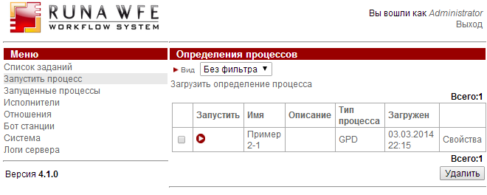
Рисунок 111. Загруженный в систему бизнес-процесс "Пример 2-1".

- Дайте группе "Группа МИБ-1" права на чтение, запуск и чтение экземпляра, а группе "Кафедра" - права на чтение и чтение экземпляра на бизнес-процесс Пример 2-1.

Для этого кликните на ссылку "Свойства" бизнес-процесса. В появившейся форме кликните ссылку "Обладатели полномочий". Добавьте в список обладателей полномочий группы "Группа МИБ-1" и "Кафедра", установите для них соответствующие требующимся правам галочки (См. Рис. 112). Подробнее см. 1-ая Часть, Вводное занятие, Порядок выполнения работы, Пункты 29-34.
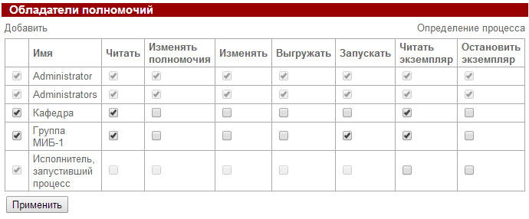
Рисунок 112. Права на бизнес-процесс "Пример 2-1".

- Кликните на ссылке выход в правой верхней части экрана (рис 113).
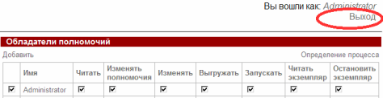
Рис 113. Ссылка "Выход"

- Войдите в систему как пользователь "Мухин" (рис 114).

Замечание. При заведении пользователя "Мухин" было предложено установить для него пароль - "123"

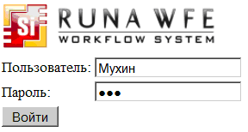
Рис 114. Вход в систему под пользователем "Мухин"

- Кликните на пункт меню "Запустить процесс". Проверьте, что в появившейся форме содержится разработанный бизнес-процесс ""Пример 2-1" (рис 115).
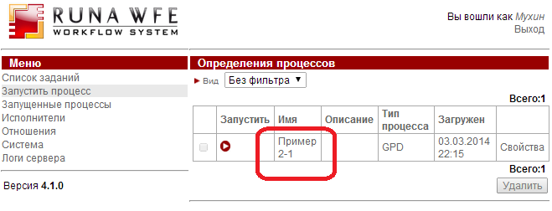
Рис 115. Запуск бизнес-процесса "Пример 2-1" под пользователем "Мухин"

- Запустите экземпляр бизнес-процесса под пользователем "Мухин". - Кликните на иконке или имени бизнес-процесса (См. рис. 115). - В верхней части экрана появится надпись "Экземпляр процесса запущен, рядом с которой будет находиться номер запущенного бизнес-процесса. (Подробнее см. 1-ая Часть, Вводное занятие, Порядок выполнения работы, Пункт 42)

- Кликните на пункт меню "Запущенные процессы". Найдите в появившемся окне строку, соответствующую запущенному экземпляру бизнес-процесса - в ней число в поле номер должно совпадать с тем, которое было отображено в сообщении о запуске экземпляра процесса. (Подробнее см. 1-ая Часть, Вводное занятие, Порядок выполнения работы, Пункт 43)

- Кликните в этой строке на номер бизнес-процесса. Откроется форма экземпляра бизнес-процесса (См. рис. 116, 118).

В верхней части формы видно, что на роль "Студент" назначен пользователь "Мухин", а на роль "Преподаватель" назначен пользователь "Бабочкин".

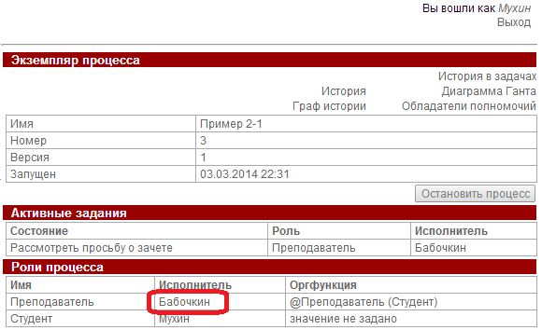

Рис 116. Свойства запущенного экземпляра бизнес-процесса "Пример 2-1" (верхняя часть)

На роль "Студент" был назначен пользователь "Мухин" при запуске бизнес-процесса, т.к. экземпляр был запущен из под пользователя "Мухин", а узел-начало бизнес-процесса связан с ролью "Студент" (См. рис. 117).
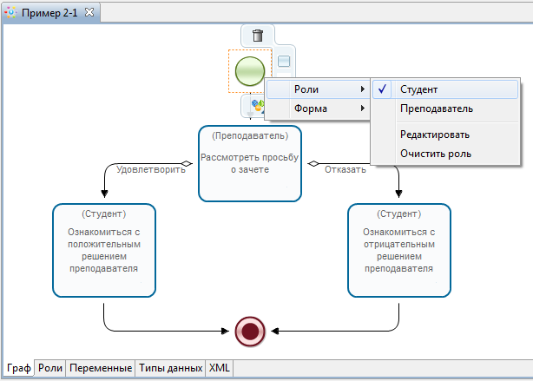
Рис 117. Задание роли "Студент" для узла-начала бизнес-процесса "Пример 2-1" в графическом редакторе бизнес-процессов

На рисунке 118 (нижней части свойств запущенного экземпляра) видно, что точка управления находится в узле "Рассмотреть просьбу о зачете".
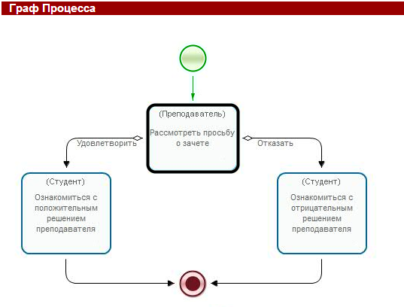
Рис 118. Свойства запущенного экземпляра бизнес-процесса "Пример 2-1" (нижняя часть)

В форме свойств запущенного экземпляра процесса содержится информация, что в данный момент времени в экземпляре процесса существует единственная точка управления, которая находится в узле "Рассмотреть просьбу о зачете", задание этого узла назначено пользователю "Бабочкин", который является исполнителем роли "Преподаватель". Также в форме находится схема экземпляра бизнес-процесса. На схеме экземпляра бизнес-процесса отмечаются маршруты точек управления. Переходы и узлы, по которым прошли точки управления выделены цветом (красным или зеленым, в зависимости от настроек системы), узлы-Действия, в которых находятся текущие точки управления, выделены жирной рамкой (рис 118). Подробнее см. 1-ая Часть, Вводное занятие, Порядок выполнения работы, Пункт 44.

- Кликните на ссылке выход (см. Рис. 113). Войдите в систему под пользователем "Бабочкин" (При заведении пользователя было предложено установить для него пароль - "123"). В появившейся форме найдите задание "Рассмотреть просьбу о зачете".
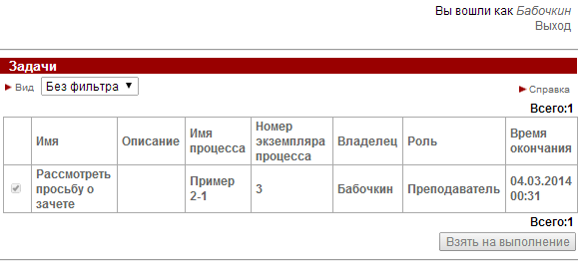
Рис 119. Список заданий пользователя "Бабочкин"

- Кликните на задании "Рассмотреть просьбу о зачете" в поле "Имя". Появится форма, содержащая сообщение "Форма задания не определена: Рассмотреть просьбу о зачете" (что означает - "для узла " Рассмотреть просьбу о зачете" не была определена графическая форма"). Форма также содержит две кнопки: "Отказать" и "Удовлетворить", соответствующие выбору исходящего из узла перехода (См. рис. 120).
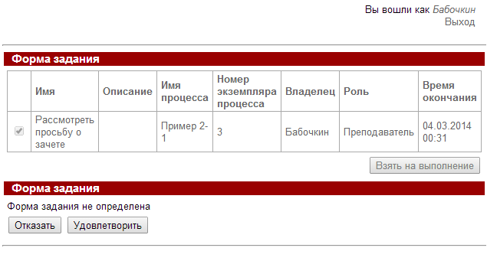
Рис 120. Задание "Рассмотреть просьбу о зачете"

- Кликните на кнопку "Удовлетворить" (Примете решение -удовлетворить просьбу студента). - В верхней части экрана появится сообщение "Задание выполнено". После этого точка управления перейдет в следующий узел бизнес-процесса.

- Войдите в меню "Запущенные процессы". Найдите запущенный экземпляр процесса и кликните на его номере. Откроется форма экземпляра бизнес-процесса (См. рис. 121). В форме содержится информация, что в экземпляре процесса его единственная точка управления находится в узле "Ознакомиться с положительным решением преподавателя", задание этого узла назначено пользователю "Мухин", который является исполнителем роли "Студент", на роль "Преподаватель" назначен пользователь "Бабочкин". Переходы и узлы, по которым прошла точка управления выделены цветом, узел-Действие, в котором находится точка управления, выделен жирной рамкой

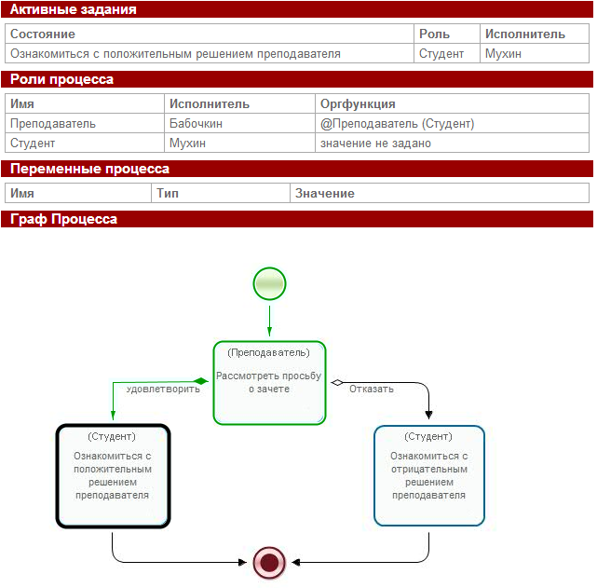
Рис 121. Свойства запущенного экземпляра бизнес-процесса

- Кликните на ссылке выход (см. Рис. 113). Войдите в систему под пользователем "Мухин". Выполните задание "Ознакомиться с положительным решением преподавателя" (Рис. 122). После этого точка управления перейдет в узел-окончание и экземпляр бизнес-процесса будет завершен.

- Войдите в меню "Запущенные процессы". Проверьте, что у экземпляра бизнес-процесса появилась дата завершения (Подробнее см. 1-ая Часть, Вводное занятие, Порядок выполнения работы, Пункт 49)

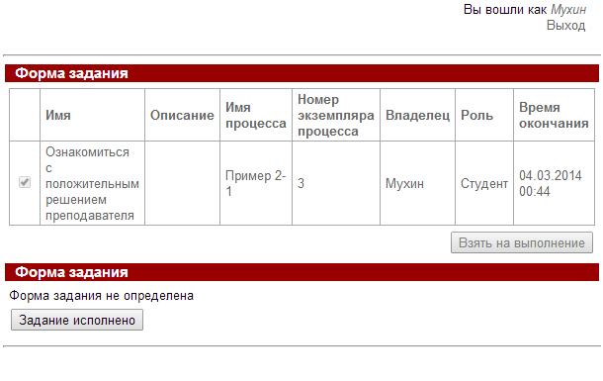
Рис 122. Задание "Ознакомиться с положительным решением преподавателя"

- Кликните на номере экземпляра бизнес-процесса. Откроются его свойства. Проверьте, что путь точки управления отмечен до узла-окончания бизнес-процесса (Рис. 123)
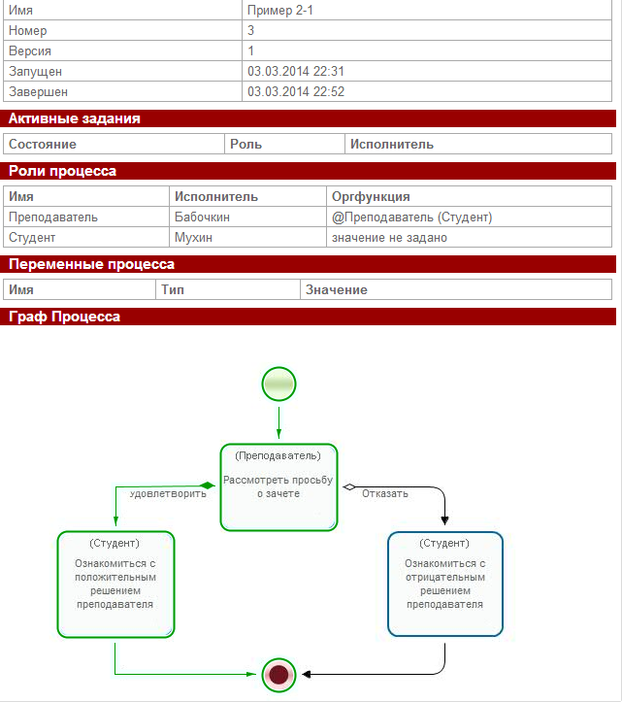
Рис 123. Свойства экземпляра бизнес-процесса

- Войдите в систему как пользователь "Личинкин" (При заведении пользователя было предложено установить пароль - "123")

- Запустите экземпляр бизнес-процесса "Пример 2-1" под этим пользователем

- Найдите в меню "Запущенные процессы" создавшийся экземпляр бизнес-процесса. Откройте его свойства, проверьте, что отношение, "Преподаватель", примененное к пользователю "Личинкин" инициализировало роль "Преподаватель" пользователем "Стрекозин".

- Войдите в систему как пользователь "Стрекозин". В форме задания "Рассмотреть просьбу о зачете" выберите "Отказать". Проверьте, что точка управления данного экземпляра бизнес-процесса перемещается по маршруту, отличающемуся от маршрута точки управления в экземпляре, запущенном под пользователем "Мухин".

- Опять войдите в систему как пользователь "Личинкин". Выполните задание "Ознакомиться с отрицательным решением преподавателя".

- Войдите в меню "Запущенные процессы". Проверьте, что у экземпляра бизнес-процесса появилась дата завершения. Откройте свойства экземпляра бизнес-процесса. Проверьте, что путь точки управления отмечен до узла-окончания.

Задание для самостоятельной работы

На основе бизнес-процесса "Пример 2-1" разработайте бизнес-процесс "Пример 2-2", схема которого изображена на рисунке 124.
Бизнес-процесс "Пример 2-2" надо получить из бизнес-процесса "Пример 2-1" путем копирования, добавления элементов «Разделение» и «Слияние» и еще одного узла-действия. (Подробнее см. Практическое занятие №1, Порядок выполнения работы, Пункты 27 - 29)

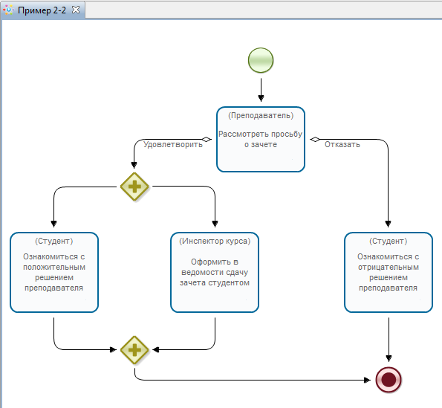
Рис 124 . Схема бизнес-процесса "Пример 2-2" для самостоятельной разработки

В рамках этой работы заведите в системе пользователя
- Бражникова (Бражникова Ольга Иосифовна)
с паролем "123". Добавьте этого пользователя в группу "Кафедра", создайте группу "Администрация курса". Дайте права группе "Кафедра" на чтение на пользователя "Бражникова", а также на чтение и просмотр на группу "Администрация курса". Добавьте пользователя "Бражникова" в группы "Кафедра" и "Администрация курса".
В бизнес-процессе "Пример 2-2" заведите роль "Инспектор курса", инициализируйте эту роль группой "Администрация курса". Для этого войдите на вкладку "Роли", выберите роль "Инспектор курса", кликните на "Изменить", в появившейся форме выберите тип "исполнитель по имени", в поле "Имя группы или пользователя" введите "Администрация курса" (См. Рис. 125). Кликните "ОК".
Загрузите разработанный бизнес-процесс на RunaWFE сервер.
Дайте группе "Группа МИБ-1" права на чтение, запуск и чтение экземпляра, группам "Кафедра" и "Администрация курса" - права на чтение и чтение экземпляра на бизнес-процесс Пример 2-2.
Запустите несколько экземпляров этого бизнес-процесса под разными пользователями и доведите их до завершения. Обязательно реализуйте хотя бы в одном случае вариант выбора "Удовлетворить" для узла "Рассмотреть просьбу о зачете", проверьте правильность инициализации роли "Инспектор курса".

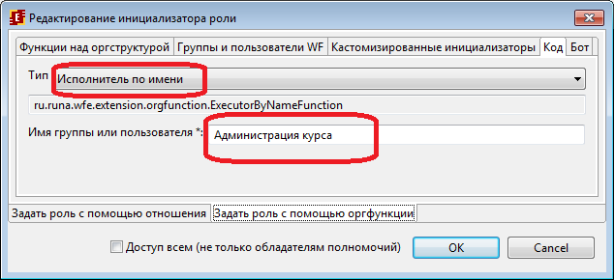

Рис 125 . Инициализация роли группой "Администрация курса"

Разработайте бизнес-процесс "Пример 2-3", схема которого изображена на рисунке 125а
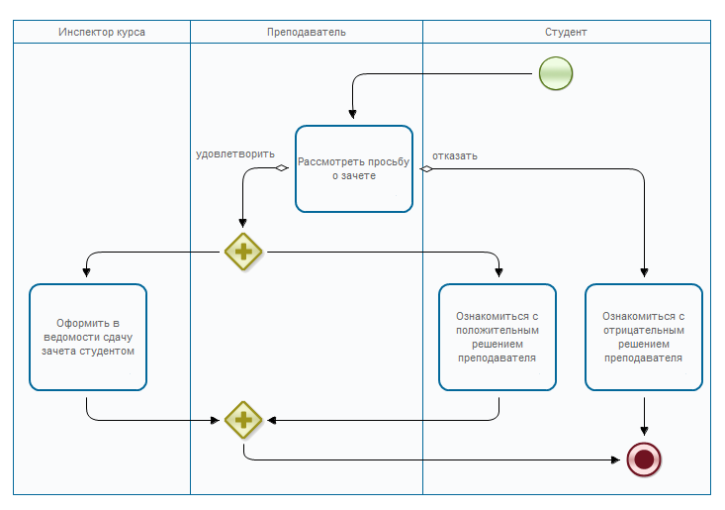
Рис 125а . Схема бизнес-процесса "Пример 2-3" для самостоятельной разработки

Для этого выполните следующие шаги.
Создайте в проекте "Задание 2" новый процесс с именем "Пример 2-3", при этом в качестве языка используйте BPMN, в выпадающем списке "Показывать роли на графе" выберите значение "По вертикали" (См. Рис. 125б). Кликните "Finish".

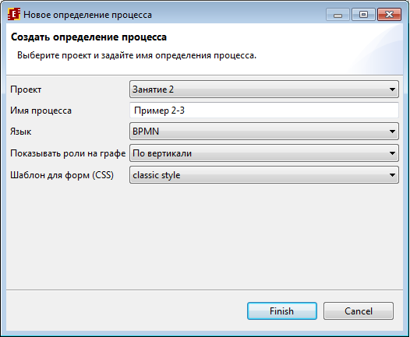
Рис 125б. Форма создания бизнес-процесса "Пример 2-3"

Расположите на форме роли-дорожки, для этого выделите в палитре элемент "Роль", и перетяните его на форму (См. Рис. 125в)
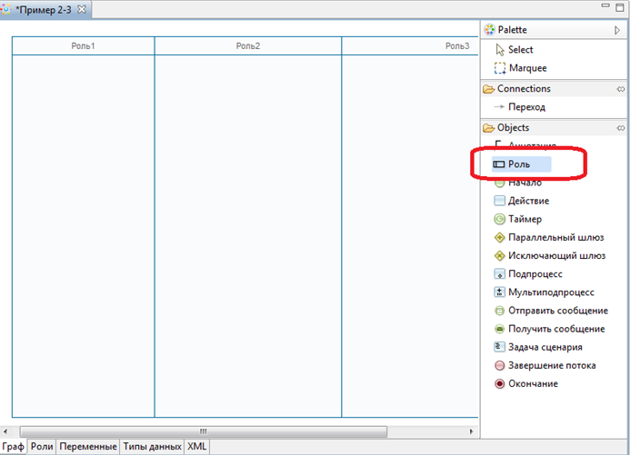
Рис 125в . Вертикально расположенные роли-дорожки

Замечание. Для изменения размеров элемента роли-дорожки, необходимо выделить его на графе, навести курсор на точку расположенную на границе элемента, и зажав левую клавишу мыши потянуть в нужном направлении (См. Рис. 125г).
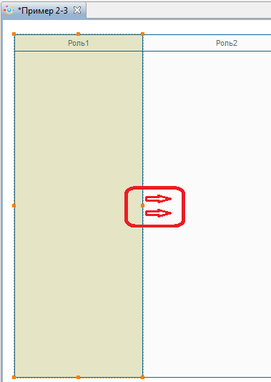
Рис 125г . Изменение ширины элемента роли-дорожки

Переименуйте созданные по умолчанию названия "Роль1" в "Инспектор курса", "Роль2" в "Преподаватель" и "Роль3" в "Студент". Для этого перейдите на вкладку Роли, выделите название и нажмите кнопку "Переименовать", в появившейся форме введите новое название (См. Рис. 125д).

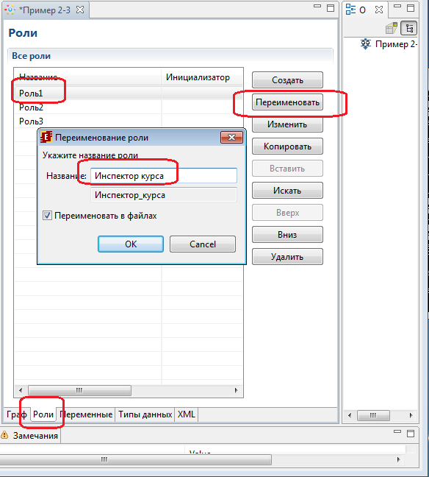
Рис 125д . Переименование роли-дорожки

Далее расположите на форме узел Начало, узлы Действия, Слияние/Разделение и Окончание в соответствии со схемой бизнес-процесса изображенного на рисунке 125a
Таким образом, узел начало и узлы действия будут связаны с той ролью, в области дорожки которой они расположены.
В остальном процесс разработки "Пример 2-3" ничем не отличается от "Пример 2-2".
Инициализируйте роль "Преподаватель" с помощью отношения как было показано в "Пример 2-1" (Практическое занятие №2. Порядок выполнения работы. Пункт 26), а роль "Инспектор курса" с помощью оргфункции "Исполнитель по имени", как описано в "Пример 2-2" (см. рис. 125)
Загрузите разработанный бизнес-процесс на RunaWFE сервер.
Дайте группе "Группа МИБ-1" права на чтение, запуск и чтение экземпляра, группам "Кафедра" и "Администрация курса" - права на чтение и чтение экземпляра на бизнес-процесс Пример 2-3.
Проверьте правильность его работы, выполнив те же действия что и для "Пример 2-2".

Возможное усложнение задание для самостоятельной работы

Разработайте бизнес-процесс "Пример 2-4", отличающийся от "Пример 2-2" тем, что роль "Инспектор курса" инициализируется не группой, а отношением "Инспекторы курсов". В этом отношении левая часть каждой пары должна содержать пользователя - инспектора курса, а правая часть - группу, состав которой соответствует группе студентов. Например, для группы "МИБ-1" правая часть пары будет содержать группу "Группа МИБ-1", а левая часть - пользователя "Бражникова".

Требования к представлению результатов занятия
В результате выполнения лабораторной работы должны быть представлены преподавателю отчет и файлы "Пример2-1.par", "Пример2-2.par" и "Пример2-3.par", содержащие разработанные на занятии бизнес-процессы.
В отчете должны содержаться следующие выходные данные:
1) Скриншоты основных действий, совершенных на занятии, с пояснениями
2) Скриншоты, содержащие маршруты точек управления для экземпляров бизнес-процессов, доведенных до завершения.
3) Список созданных пользователей и групп пользователей с описанием их полномочий;
4) Скриншот, содержащий созданные пары для отношения "Преподаватель"
5) Описание возникших при выполнении задания проблем и найденных путей их решения (не обязательно, только если возникли проблемы при выполнении задания)

Контрольные вопросы
- Что такое инициализация роли?
- В чем отличие инициализации роли для узла-начала и для узлов-действий бизнес-процесса?
- Как происходит исполнение задания, если роль для узла-действия инициализирована группой?
- Что такое отношение, как оно используется для инициализации роли?
- Как производится инициализация роли отношением, если правые части пар отношения содержат группы пользователей?

Практическое занятие №3. Изучение перспективы данных

Цель занятия
Целью занятия является изучение перспективы данных

Теоретические сведения
Необходимые теоретические сведения изложены в первой части лабораторного практикума в пункте "Перспектива данных" раздела "Исполнимые бизнес-процессы и административные регламенты".

Порядок выполнения работы
- Запустите графический редактор бизнес-процессов системы RunaWFE
- Создайте новый проект - "Занятие 3"
- Создайте новый бизнес-процесс "Пример 3-1".
- Создайте роли, добавьте элементы на схему бизнес-процесса в соответствии с рисунком 126.

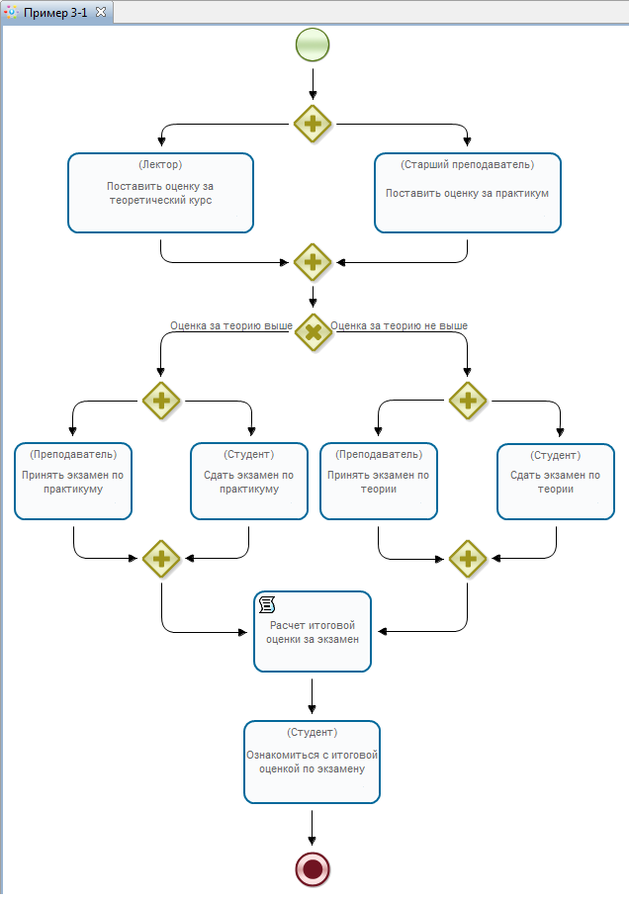
Рисунок 126. Схема бизнес процесса "Пример 3-1"

В бизнес-процессе используются следующие роли:

- Заведующий кафедрой (присоединена к стартовому узлу, соответствует пользователю, запустившему бизнес-процесс)
- Лектор
- Старший преподаватель
- Преподаватель
- Студент

Предполагается, что права на запуск данного бизнес-процесса будут только у заведующего кафедрой.

- Создайте переменные бизнес-процесса

Должны быть созданы следующие переменные:

Имя переменной | Тип
Комментарий | Текст
Оценка за теорию | Целое
Оценка за практикум | Целое
Итоговая оценка | Целое

Для создания переменной перейдите на вкладку "Переменные" и кликните "Создать" (См. Рис. 127).

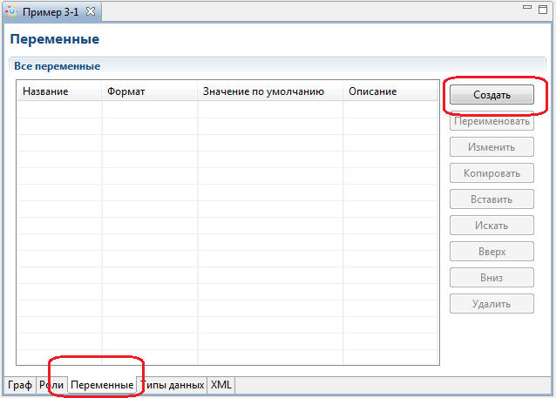
Рисунок 127. Создание переменных

В появившейся форме в поле "Название" введите "Комментарий" (См. Рис. 128a), нажмите NEXT, в поле "Формат" выберите "Текст" (См. Рис. 128б).

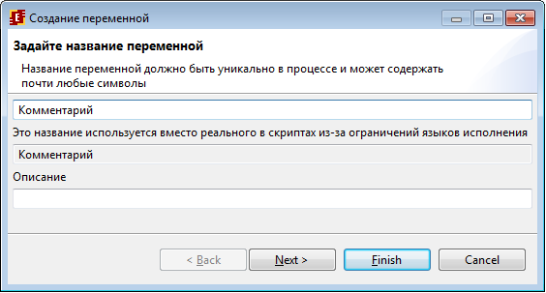
Рисунок 128а. Создание переменной "Комментарий". Ввод названия переменной

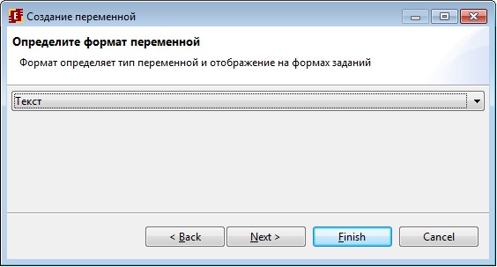
Рисунок 128б. Создание переменной "Комментарий". Выбор формата переменной.

Кликните "FINISH". Создайте следующую переменную "Оценка за теорию", в поле "Формат" для нее выберите "Целое число" (См. Рис. 129a, 129б).
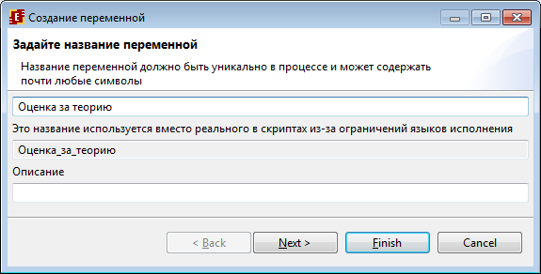
Рисунок 129а. Создание переменной "Оценка за теорию". Ввод названия переменной

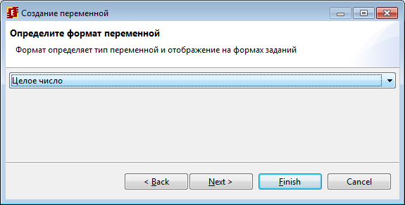
Рисунок 129б. Создание переменной "Оценка за теорию". Выбор формата переменной.

Создайте остальные переменные, в поле "Формат" для них также выберите "Целое число" (См. Рис. 130).

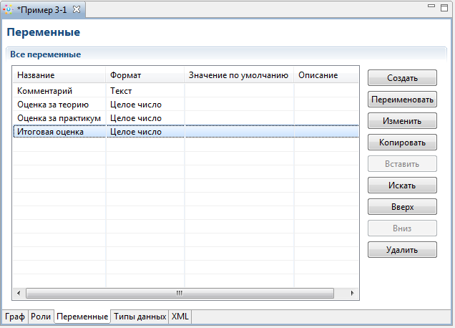
Рисунок 130. Переменные бизнес процесса "Пример 3-1"

- Задайте ввод значений для переменных бизнес-процесса и роли "Студент"

Замечание. В системе RunaWFE роли являются специальным типом переменных, поэтому им можно присваивать значения так же, как и остальным типам переменных.
Задайте ввод значения переменной "Комментарий" и роли "Студент" на форме узла-начала бизнес-процесса. Для этого перейдите на вкладку"Граф", кликните правой кнопкой мыши на узле-начале бизнес-процесса и выберите в появившемся контекстном меню "Форма/Создать форму" (См. Рис. 131)

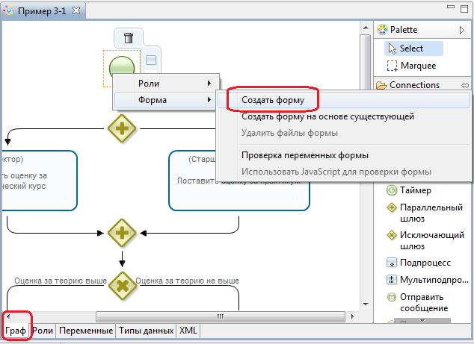
Рисунок 131. Создание формы для узла-начала.

В появившемся окне выбора типа формы и редактора форм кликните "ОК", не меняя настроек по умолчанию (См. Рис. 132)
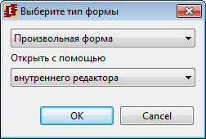
Рисунок 132. Окно выбора типа формы и редактора форм

В появившейся графической форме наберите "Студент:" и кликните на иконку графического элемента ввода данных в форму "<F>" См. Рис. 133

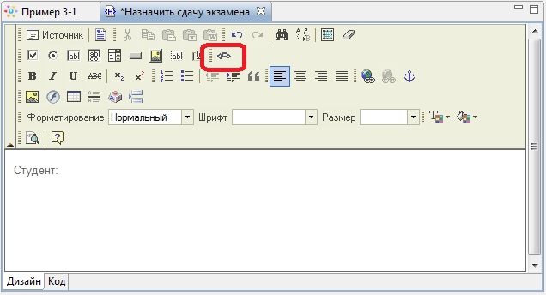
Рисунок 133. Иконка графического элемента для ввода данных в форму

В появившемся окне выберите в списке строку "Выбор из членов группы" (См. Рис. 134).

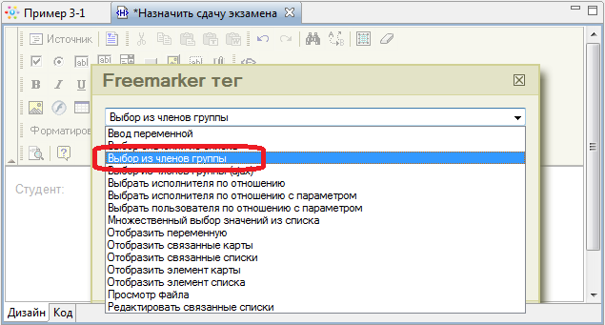
Рисунок 134. Графический элемент для выбора из членов группы

В появившейся форме выберите в списке роль "Студент", в поле "Группа" впишите "Группа МИБ-1", внешний вид - "Полный список" (См. Рис. 135). Во время выполнения на форме будет показан список членов группы "Группа МИБ-1", выбранный из этого списка пользователь будет назначен на роль "Студент".
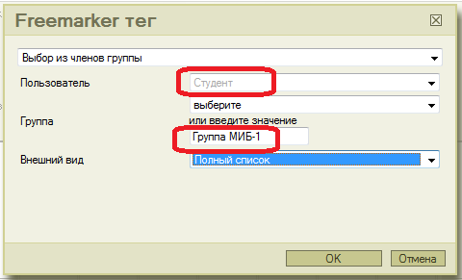
Рисунок 135. Инициализация роли членом группы при помощи тега графической формы.

В следующей строке формы наберите "Комментарий:" и кликните на иконку графического элемента ввода данных в форму "<F>" (см. Рис. 136)
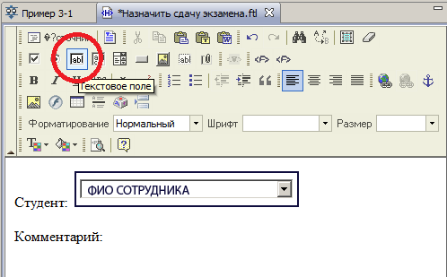
Рисунок 136. Иконка графического элемента для добавления Freemarker тегов на форму

В появившемся окне выберите из списка Freemarker тегов - "Ввод переменной", из списка переменных - "Комментарий" (См. Рис. 137). Во время выполнения процесса, будет сформировано текстовое поле, введенный текст в это поле станет значением переменной "Комментарий".
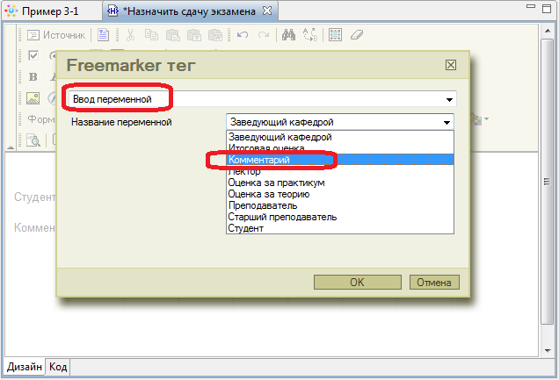
Рисунок 137. Freemarker тег "Ввод переменной" для переменной "Комментарий"

Сохраните разработанную форму при помощи иконки сохранения (См. Рис. 138).
Замечание. Кроме того для сохранения можно воспользоваться комбинацией клавиш CTRL + S, меню "Файл/Сохранить все". Также при попытке закрыть измененную форму, будет предложено сохранить изменения.

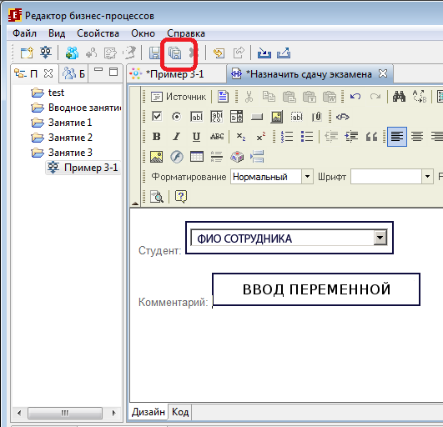
Рисунок 138. Сохранение графической формы узла при помощи иконки сохранения.

Закройте графическую форму узла-начала, в окне бизнес-процесса "Пример 3-1", перейдите на вкладку "Граф", кликните правой кнопкой мыши на узле "Поставить оценку за теоретический курс" и выберите в появившемся контекстном меню "Форма/Создать форму" (также как и для узла начала на рисунке 131).
В форме напишите "Студент:" и кликните на иконку графического элемента Freemarker тег (см. Рис. 133).
В появившемся окне выберите в списке тегов строку "Отобразить переменную" (см. Рис. 139), в списке "Название переменной" выберите роль "Студент", форма отображения - "Как строку" (см. Рис. 140). Этот тег поместит на форму студента, выбранного из списка в узле-начале

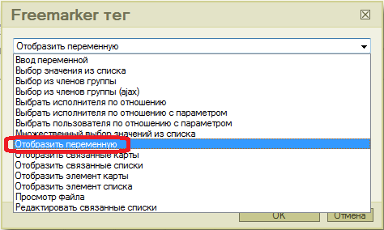
Рисунок 139. Freemarker тег для отображения значения переменной пользователя

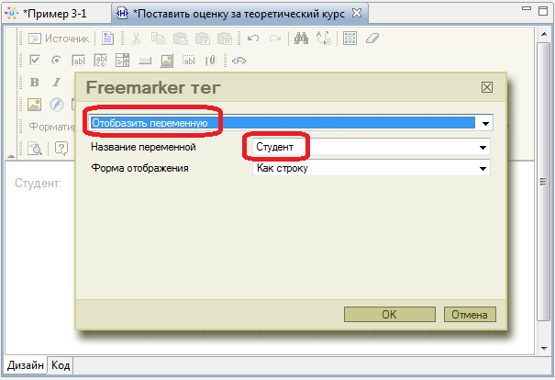
Рисунок 140. Отображение роли "Студент" на графической форме

В следующей строке напишите "Комментарий зав. кафедрой:", кликните на иконку графического элемента Freemarker тег. Используйте тег "Отобразить переменную", в качестве переменной выберите - "Комментарий", форма отображения - "Как неактивный компонент ввода"(см. Рис. 141).
Этот тег поместит на форму значение переменной "Комментарий" (в виде неактивного компонента ввода), введенное в узле-начале.

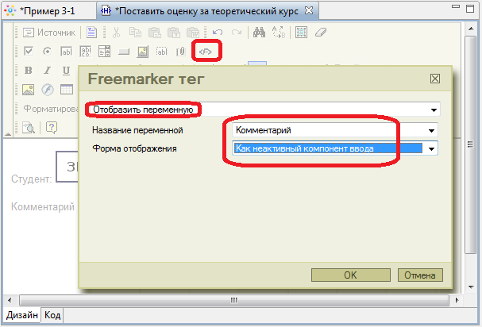
Рисунок 141. Отображение значения переменной "Комментарий" в графической форме

В следующей строке напишите "Оценка за теоретический курс:", добавьте на форму тег "Ввод переменной" (См. Рис. 137), в поле "Название переменной" выберите "Оценка за теорию". Должна получиться форма, изображенная на Рис. 142.

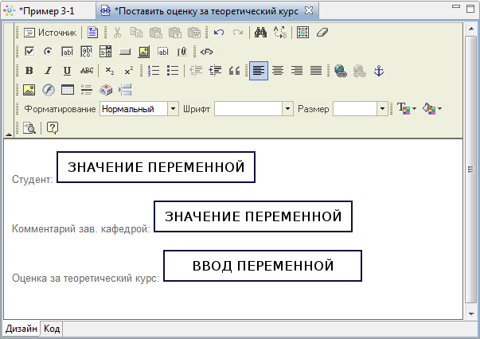
Рисунок 142. Форма узла "Поставить отметку за теоретический курс"
Сохраните и закройте разработанную форму.
Далее необходимо создать графическую форму для узла "Поставить оценку за практикум". Данная форма будет незначительно отличаться от формы в узле "Поставить оценку за теоретический курс", поэтому воспользуйтесь функцией создания формы на основе существующей. Для этого сделайте клик правой клавишей мыши на узле и выберите "Создать форму на основе существующей" (см. Рис. 143а)

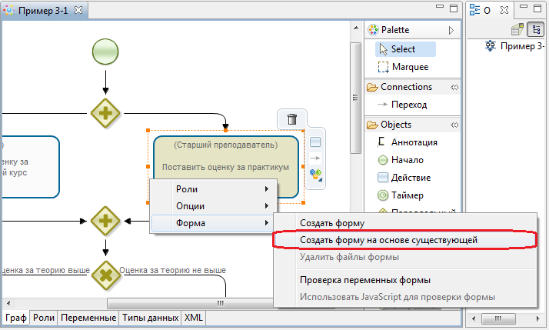
Рисунок 143а. Создание формы на основе существующей.

В открывшемся окне выберите из списка форму "Поставить оценку за теоретический курс", нажмите "OK" (см. Рис. 143б)

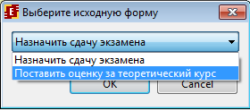
Рисунок 143б. Выбор формы на основе которой создается форма "Поставить оценку за практикум".

Замечание. Кроме того из одной формы в другую можно переносить графические элементы путем выделения, копирования и вставки.
Далее внесите изменения в созданную форму. Строку "Оценка за теоретический курс" измените на "Оценка за практикум". Выделите тег "Ввод переменной" и удалите его (используйте клавишу delete).
Кликните на иконку ввода значения переменной из списка возможных значений. (См. Рис. 144а.)
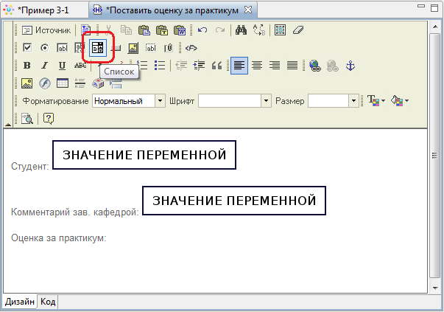
Рисунок 144а. Иконка ввода значения переменной из списка возможных значений

В появившемся окне выберите в списке переменную "Оценка за практикум" (См. Рис. 144б).
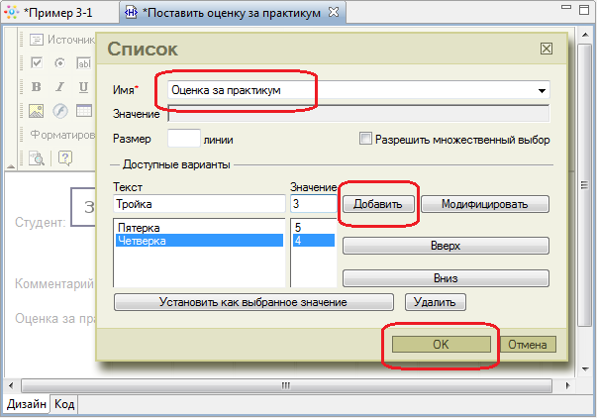
Рисунок 144б. Форма ввода значения переменной из списка возможных значений

В средней части формы добавьте строки:
Текст | Значение
Пятерка | 5
Четверка | 4
Тройка | 3
Двойка | 2

Кликните "ОК". Этот тег во время исполнения поместит в переменную бизнес-процесса оценку, выбранную из списка возможных значений. Сохраните и закройте разработанную форму.
Замечание. В связи с тем, что при создании формы "Поставить оценку за практикум" на основе существующей формы "Поставить оценку за теоретический курс" был автоматически скопирован и файл валидации, то в него попала переменная "Оценка за теорию", которая в данной форме после изменений уже не используется. При этом на вкладке Замечания будет выведено соответствующее сообщение "Переменная Оценка за теорию существует в форме валидации но отсутствует в форме". Чтобы исправить эту проблему необходимо убрать из файла валидации проверку переменной "Оценка за теорию", для этого сделайте клик правой клавишей мыши на узле "Поставить оценку за практикум" и выберите пункт "Проверка переменных формы" (см. Рис. 144в). Далее снимите галочку у переменной "Оценка за теорию" (см. Рис. 144г) и нажмите "FINISH", сохраните процесс.

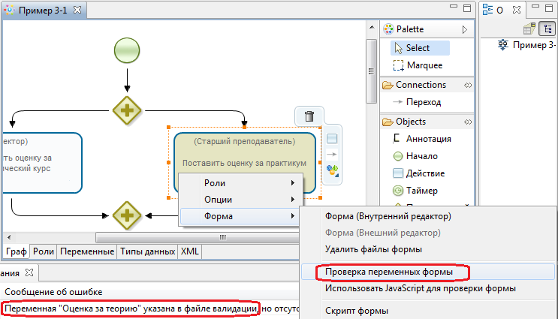
Рисунок 144в. Проверка переменных формы. Вызов.
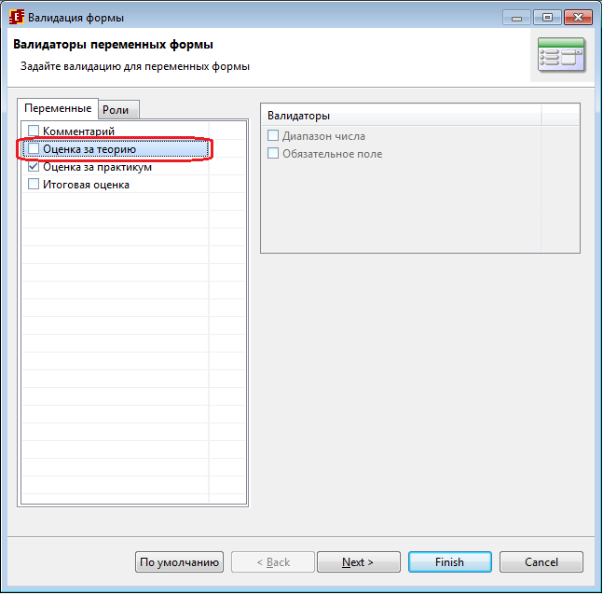
Рисунок 144г. Валидаторы переменных формы.

Создайте графические формы для узлов "Принять экзамен по практикуму" и "Принять экзамен по теории". Поместите на обе формы значение роли "Студент" и комментарий зав. кафедрой (Из одной формы в другую можно переносить графические элементы путем выделения, копирования и вставки. Или же можно воспользоваться созданием формы на основе существующей). Далее на форму "Принять экзамен по практикуму" поместите текст "Оценка за практикум на экзамене" и ввод переменной "Оценка за практикум", а на форму "Принять экзамен по теории" поместите текст "Оценка за теорию на экзамене" ввод переменной "Оценка за теорию". Для ввода значения можно использовать ввод значения переменной с помощью тега "Ввод переменной" или ввод значения переменной из списка возможных значений (см. выше).
Создайте графическую форму для узла "Ознакомиться с итоговой оценкой за экзамен". Поместите на форму текст "Ваша итоговая оценка за экзамен:" и вставьте тег "Отобразить переменную". В появившемся окне выберите переменную "Итоговая оценка" (См. Рис. 145).

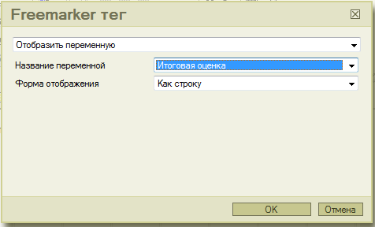
Рисунок 145. Вывод значения переменной

- Задайте свойства узла "Исключающий шлюз" (См. Рис. 146).

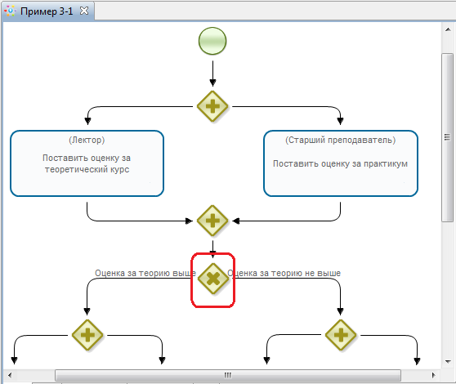
Рисунок 146. Узел "Исключающий шлюз" на схеме бизнес-процесса " Пример 3-1"
Для этого кликните на узел правой кнопкой мыши и выберите в появившемся контекстном меню команду "Изменить". В появившейся форме выберите путь по умолчанию "Оценка за теорию не выше", а для пути "Оценка за теорию выше" выберите из списков переменных соответственно "Оценка за теорию" и "Оценка за практикум", а из списка возможных отношений между ними "больше" (См. Рис. 147).

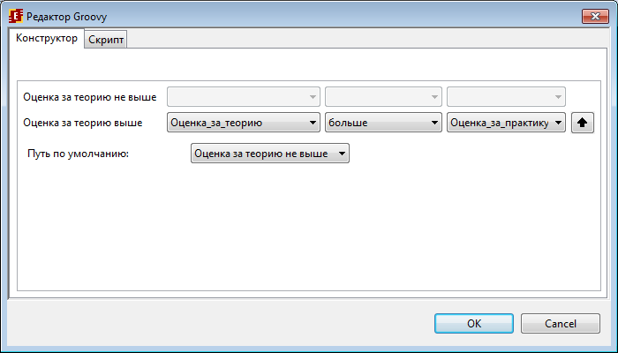
Рисунок 147. Задание свойств исключающего шлюза бизнес-процесса "Пример 3-1"

- Задайте значение переменной "Итоговая оценка" как среднее значение переменных "Оценка за теорию" и "Оценка за практикум".

Среднее значение надо задать при помощи обработчика-формулы. Обработчик - это специальный элемент бизнес-процесса, который может быть присоединен к переходу или узлу-действию в случае использования jpdl, в случае же bpmn - в графе используется элемент "Задача сценария". С обработчиком связывается набор настроек и алгоритм, который будет выполнен при прохождении точки управления через элемент.
Выделите на графе элемент задача сценария - "Расчет итоговой оценки за экзамен", перейдите на вкладку "Свойства" и задайте параметр "класс обработчика" (См. Рис. 148а) Из списка обработчиков выберите "Выполнить формулу" (См. Рис. 148б)

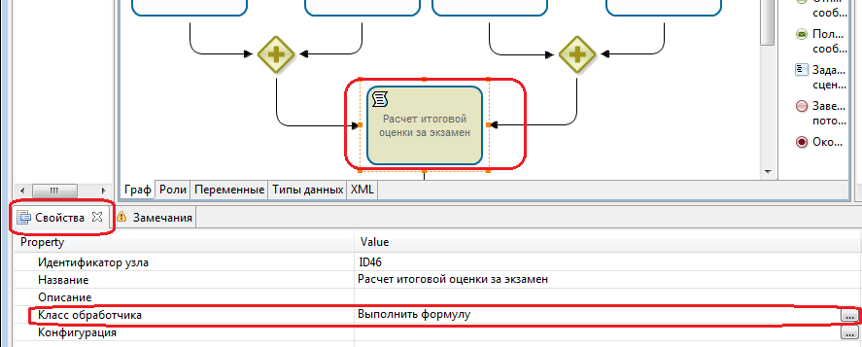
Рисунок 148a. Свойства сценария

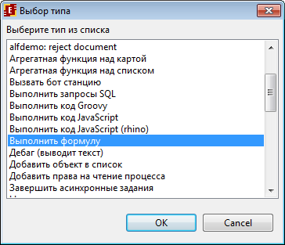
Рисунок 148б. Выбор класса обработчика

В свойствах сценария "Расчет итоговой оценки за экзамен" кликните на кнопку в поле значение для строки "Конфигурация". В появившемся окне кликните на ссылку "Вставить переменную" выберите в списке "Итоговая оценка" (См. Рис. 149a).

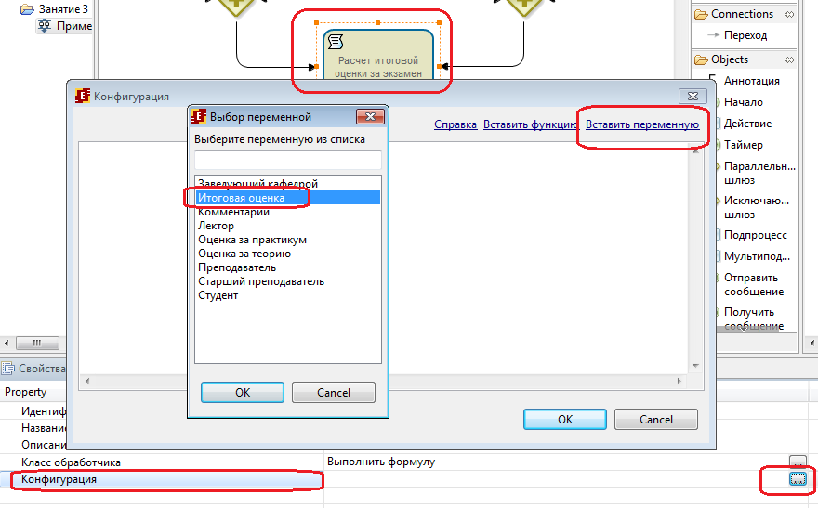
Рисунок 149a. Выбор переменной в конфигурации обработчика-формулы

Далее поставьте знак равенства и кликните на "Вставить функцию", из появившегося списка выберите функцию round_down (округление в меньшую сторону) - См. Рис. 149б. В аргументе функции используя ссылку "Вставить переменную", знак плюс, знак деления и скобки поместите среднее арифметическое переменных "Оценка за теорию" и "Оценка за практикум" (См. Рис. 149в).

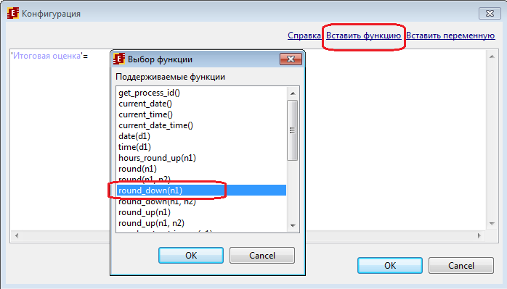
Рисунок 149б. Выбор функции округления в меньшую сторону в конфигурации обработчика-формулы
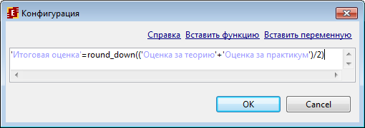
Рисунок 149в. Среднее арифметическое переменных "Оценка за теорию" и "Оценка за практикум", округленное в меньшую сторону

- Инициализируйте роли
Роль "Студент" уже явно задана в форме стартового узла бизнес-процесса (См. Пункт 6 настоящего занятия). Роль "Заведующий_кафедрой" инициализируется самим стартовым узлом бизнес-процесса (См. Пункт 6 настоящего занятия). Теперь надо проинициализировать остальные роли.
Роль "Преподаватель" проинициализируйте отношением "Преподаватель", примененным к роли "Студент" (См. Занятие 2, Порядок выполнения работы, Пункт 26). Отношение "Преподаватель" уже было создано в рамках Занятия 2.
Роль "Старший преподаватель" проинициализируйте группой "Преподаватели" (Подробнее про инициализацию группой см. Занятие 2, Задание для самостоятельной работы).
Для задания роли "Лектор" запустите симулятор, войдите в систему RunaWFE под пользователем Administrator (По умолчанию пароль - "wf". Подробнее см. 1-ая Часть, Вводное занятие, Порядок выполнения работы, Пункт 1) и создайте отношение "Лектор", содержащее одну пару, в левой части которой находится пользователь "Стрекозин", а в правой - группа "Группа МИБ-1" (См. Рис. 150).

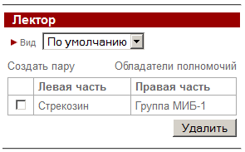
Рисунок 150. Отношение "Лектор"

Кликните на "Обладатели полномочий", дайте права на чтение на отношение "Лектор" группе "Группа МИБ-1" (Подробнее см. Занятие 2, Порядок выполнения работы, Пункт 15, Рис. 99).
Далее проинициализируйте в бизнес-процессе "Пример 3-1" роль "Лектор" отношением "Лектор", примененным к роли "Студент" (Подробнее см. Занятие 2, Порядок выполнения работы, Пункт 26).

- Бизнес-процесс готов. Загрузите разработанный бизнес-процесс на RunaWFE сервер. Для этого войдите в редактор бизнес-процессов, кликните на разработанный бизнес-процесс, в меню выберите команду "Файл / Экспорт процесса" (Подробнее см. Занятие 1, Порядок выполнения работы, Пункты 11-14)

- Войдите в web-интерфейс системы RunaWFE под пользователем Administrator. (См. 1-ая Часть, Вводное занятие, Порядок выполнения работы, Пункт 2).

Создайте пользователя "Жуков" (Жуков Иван Ильич) с паролем "123". Создайте группу "ЗавКафедрой". Включите пользователя "Жуков" в группы "Кафедра" и "ЗавКафедрой". Дайте права группе "Кафедра" на чтение на пользователя "Жуков", а также на чтение и просмотр на группу "ЗавКафедрой" (Подробнее см. 1-ая Часть, Вводное занятие, Порядок выполнения работы, Пункты 6, 9-13).

- Дайте права группе "Кафедра" на чтение бизнес-процесса "Пример 3-1" и его экземпляров. Дайте права группе "ЗавКафедрой" на запуск бизнес-процесса (Подробнее см. 1-ая Часть, Вводное занятие, Порядок выполнения работы, Пункты 29-34).

- Войдите в систему под пользователем Жуков (пароль - 123). Запустите несколько экземпляров бизнес-процесса "Пример 3-1" (См. Рис 151). "Проиграйте" запущенные экземпляры под разными пользователями таким образом, чтобы в экземплярах бизнес-процесса был реализован как варианта перехода "Оценка за теорию выше", так и "Оценка за теорию не выше".

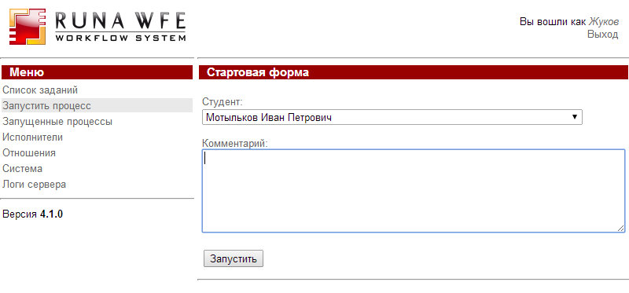
Рисунок 151. Запуск бизнес-процесса " Пример 3-1" под пользователем "Жуков"

Задание для самостоятельной работы
На основе бизнес-процесса "Пример 3-1" разработайте бизнес-процесс "Пример 3-2", схема которого изображена на рисунке 152.
Бизнес-процесс "Пример 3-2" надо получить из бизнес-процесса "Пример 3-1" путем копирования, добавления элемента «Исключающий шлюз» и одного узла-действия.
Переход "Экзамен сдан" должен быть выбран в случае, если итоговая оценка больше двойки. В противном случае должен быть выбран переход "Экзамен не сдан", что предусматривает повторную сдачу экзамена.
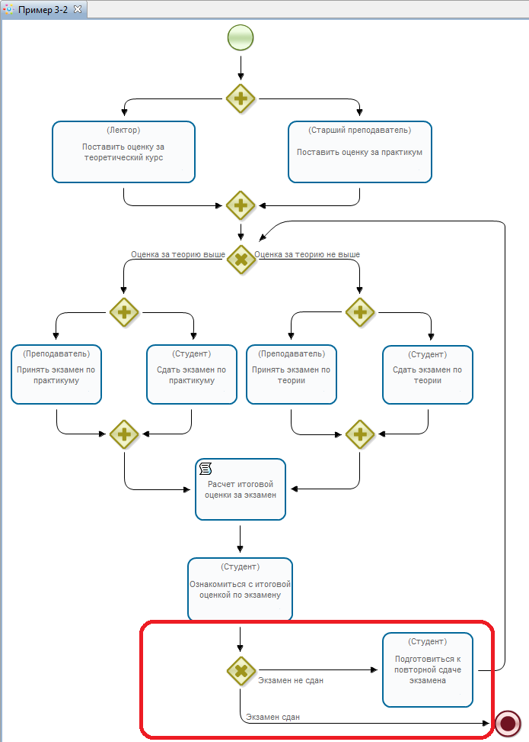
Рис 152 . Схема бизнес-процесса "Пример 3-2" для самостоятельной разработки

Требования к представлению результатов занятия
В результате выполнения лабораторной работы должны быть представлены преподавателю отчет и файлы "Пример3-1.par" и "Пример3-2.par", содержащие разработанные на занятии бизнес-процессы.
В отчете должны содержаться следующие выходные данные:
1) Скриншоты основных действий, совершенных на занятии, с пояснениями
2) Скриншоты, содержащие маршруты точек управления для экземпляров бизнес-процессов, доведенных до завершения.
3) Списки созданных на занятии ролей и переменных
4) Список созданных на занятии отношений, пользователей, групп пользователей с описанием соответствующих полномочий;
5) Скриншот, содержащий созданные пары для отношения "Лектор"
6) Описание возникших при выполнении задания проблем и найденных путей их решения (не обязательно, только если возникли проблемы при выполнении задания)

Контрольные вопросы
- Что такое переменная бизнес-процесса?
- Как используются переменные бизнес-процесса?
- В каких случаях имеет смысл использовать
  - Элемент "Ветвление":
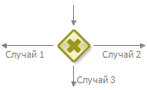
  - Неявное ветвление в узле-действии:
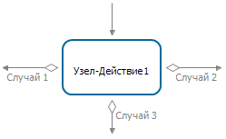

Ссылки
  - Документация Runa WFE [официальный сайт проекта]. URL: http://runawfe.org/rus/doc/

